Ministerul Educației și Cercetării al Republicii Moldova
Universitatea Tehnică a Moldovei
Facultatea Calculatoare, Informatică și Microelectronică

Raport
la
Lucrarea de laborator Nr. 5

Disciplina: Tehnici de programare

Tema: “PYTHON”

A efectuat : st. gr.SI – 261 IVANOV VLADIMIR

A verificat : asistent universitar - Dumitrașcu Marius

Chișinău – 2026
SARCINA LUCRĂRII
Lucrarea de laborator 5:
1. Rezolvarea exercitiilor prin limbajul python.

GITHUB: https://github.com/IvanovVladimir261/TEHNICI-DE-PROGRAMARE

- PART1_IMPORTS.PY
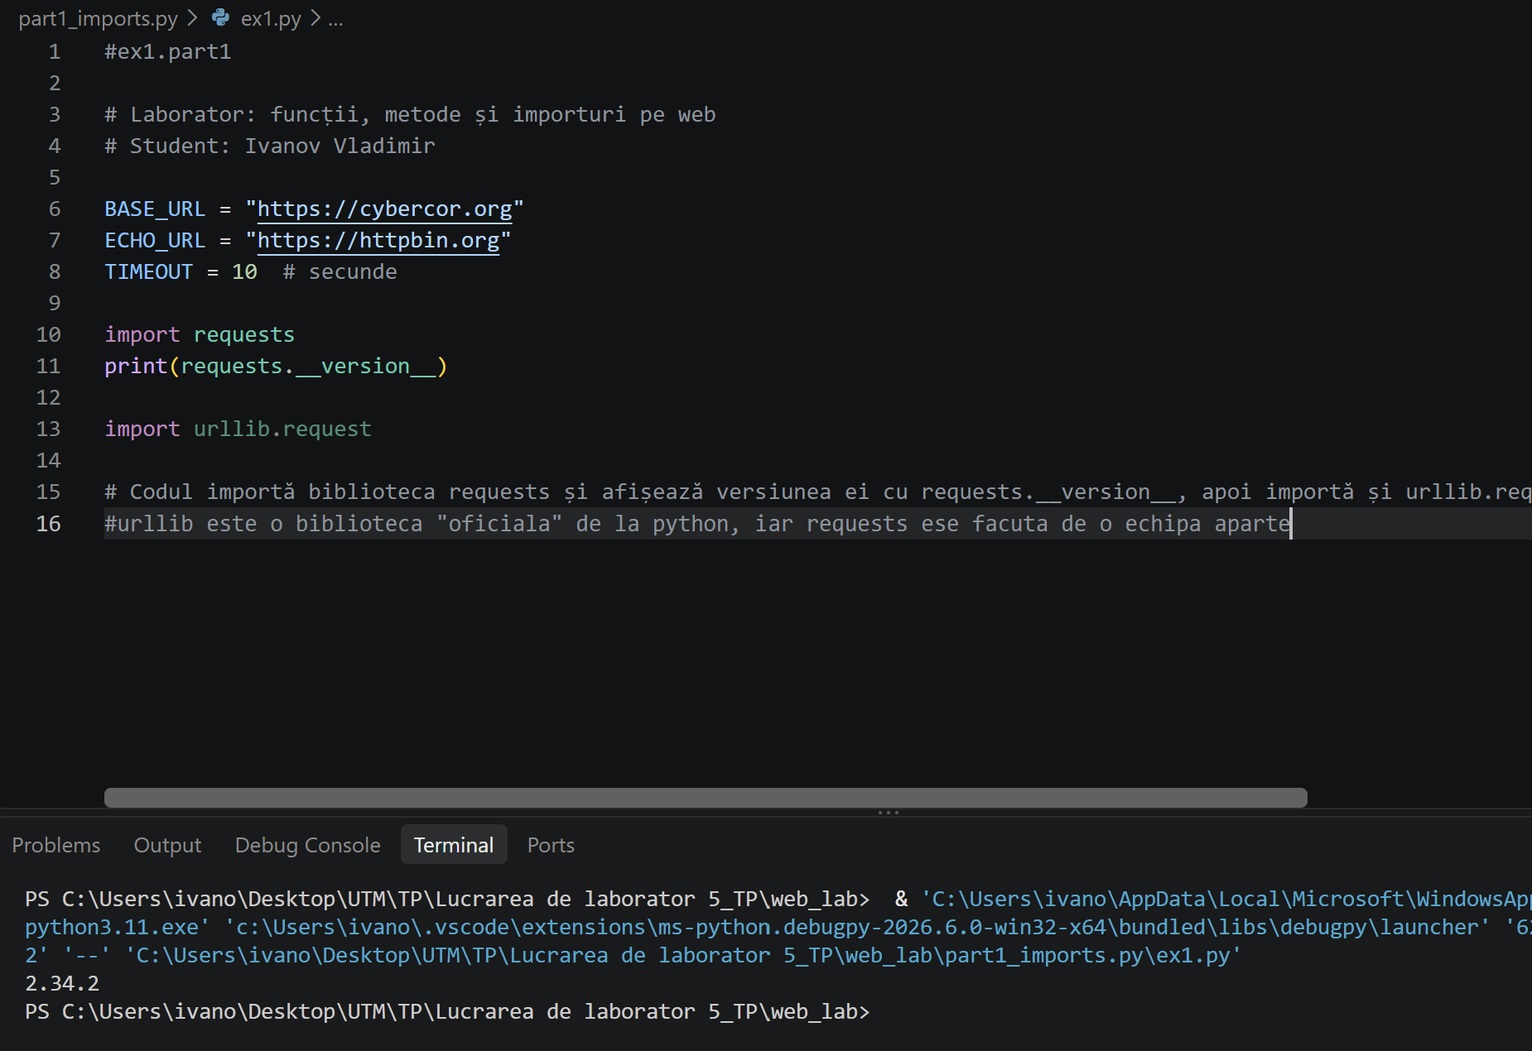
Figura 1.1
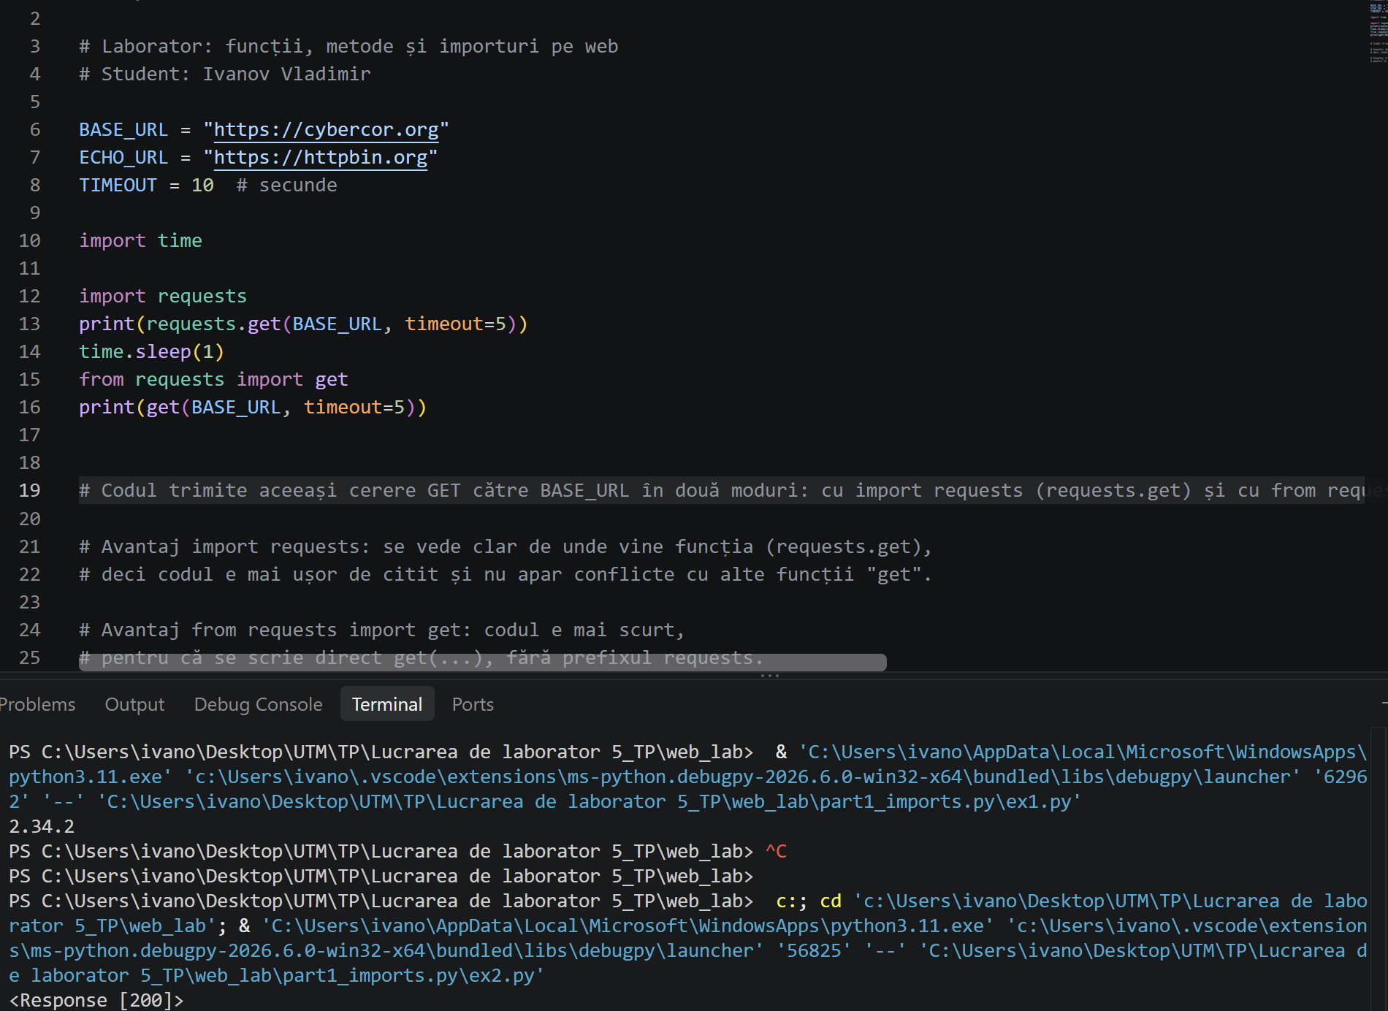
Figura 1.2
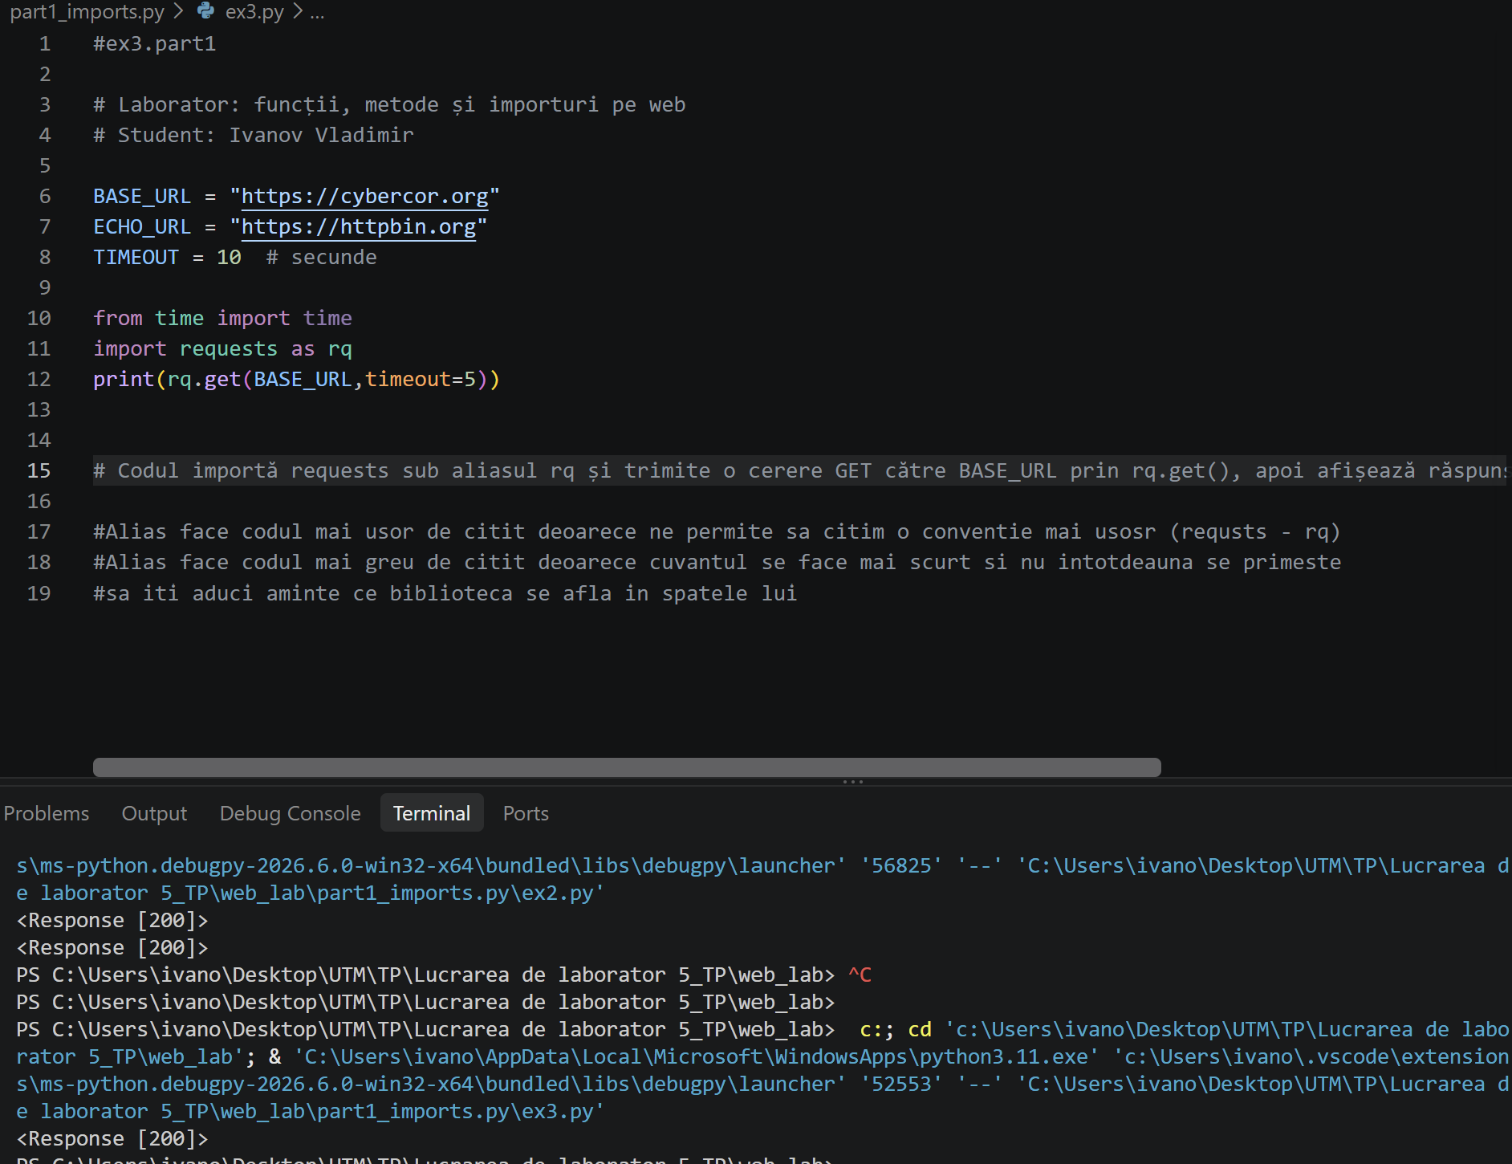
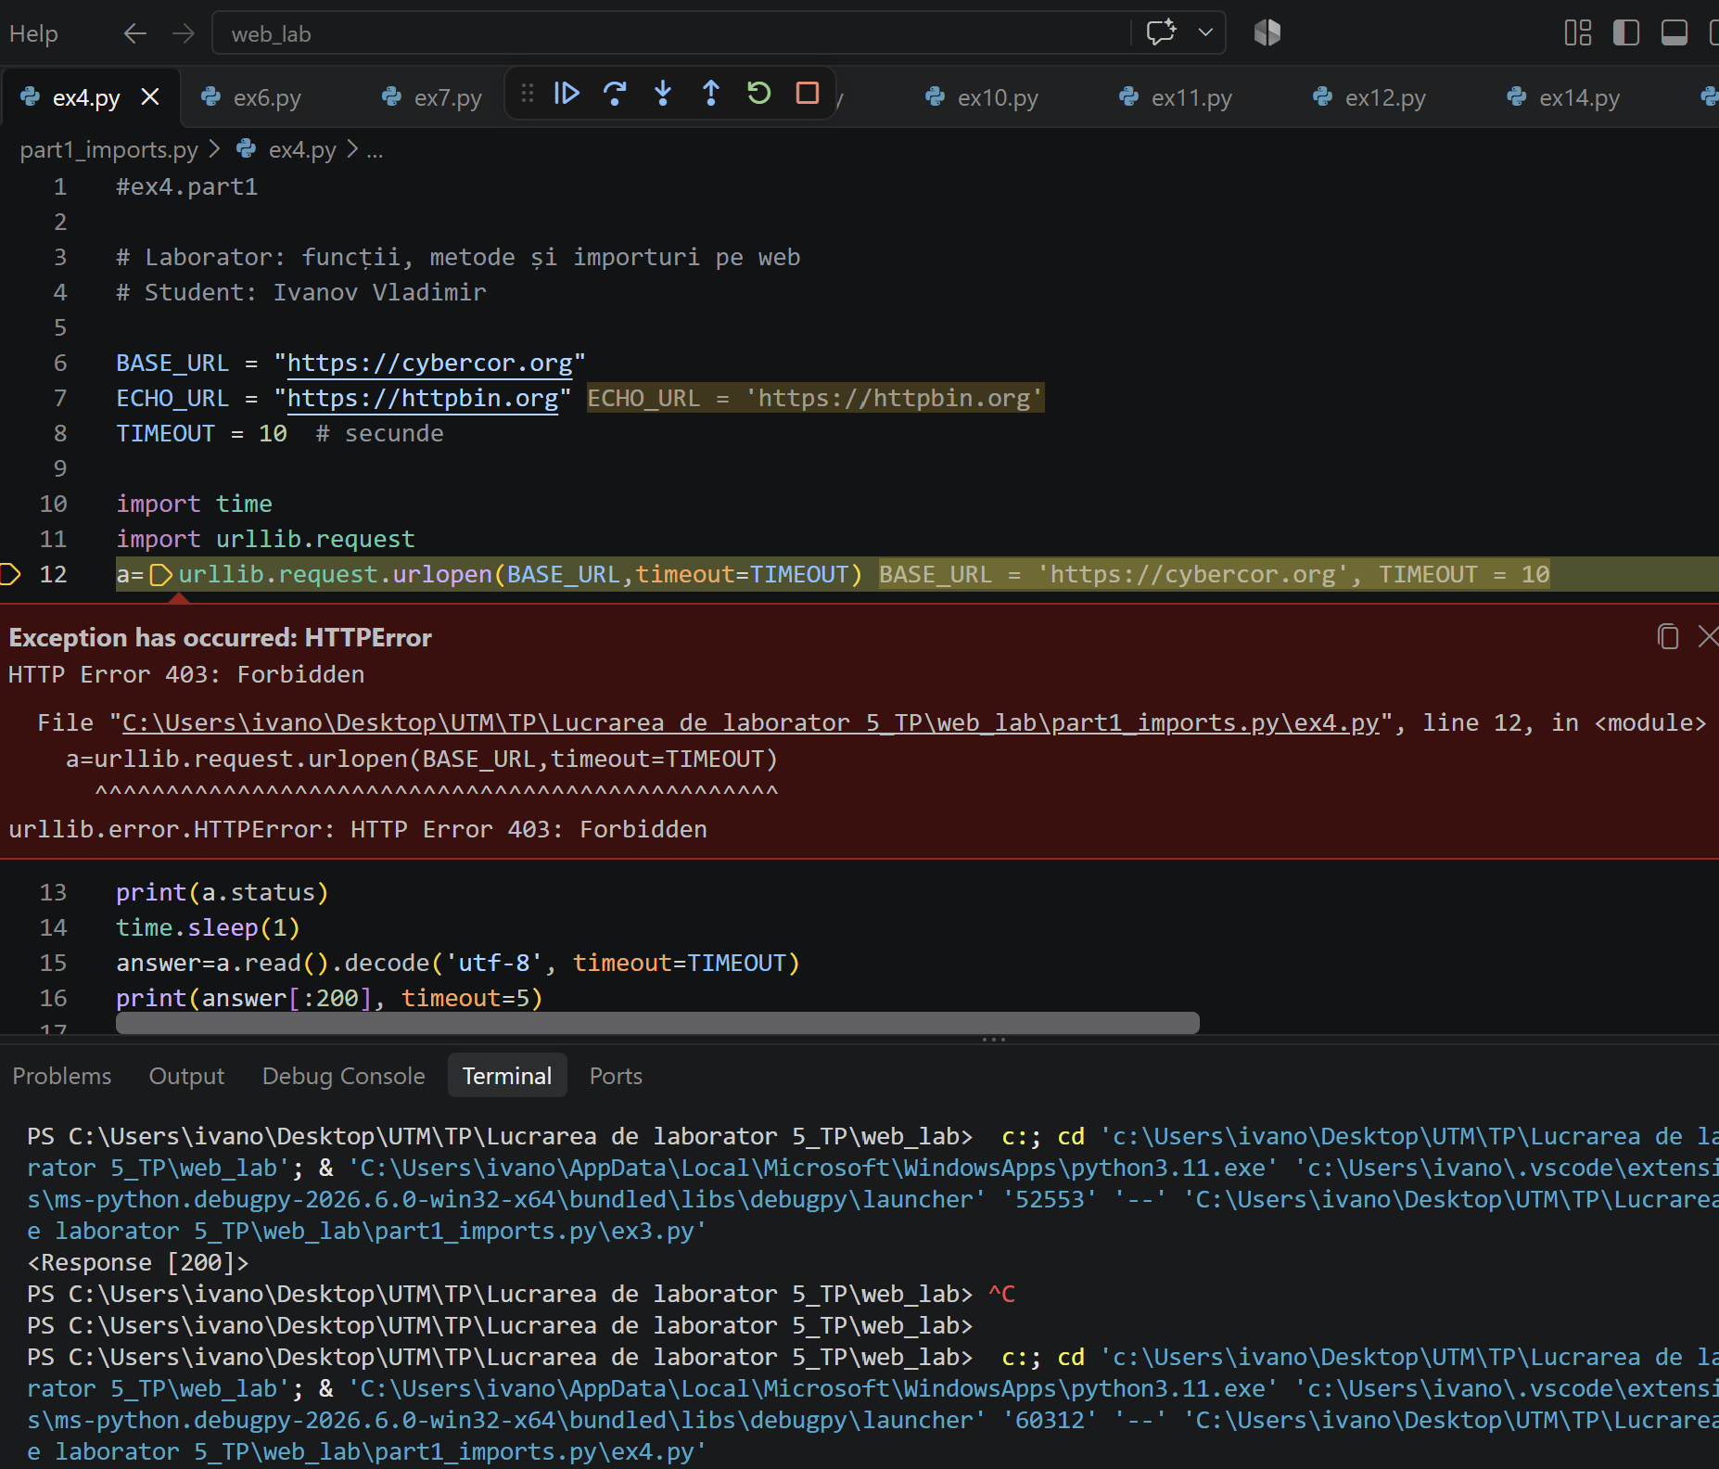
Figura 1.4
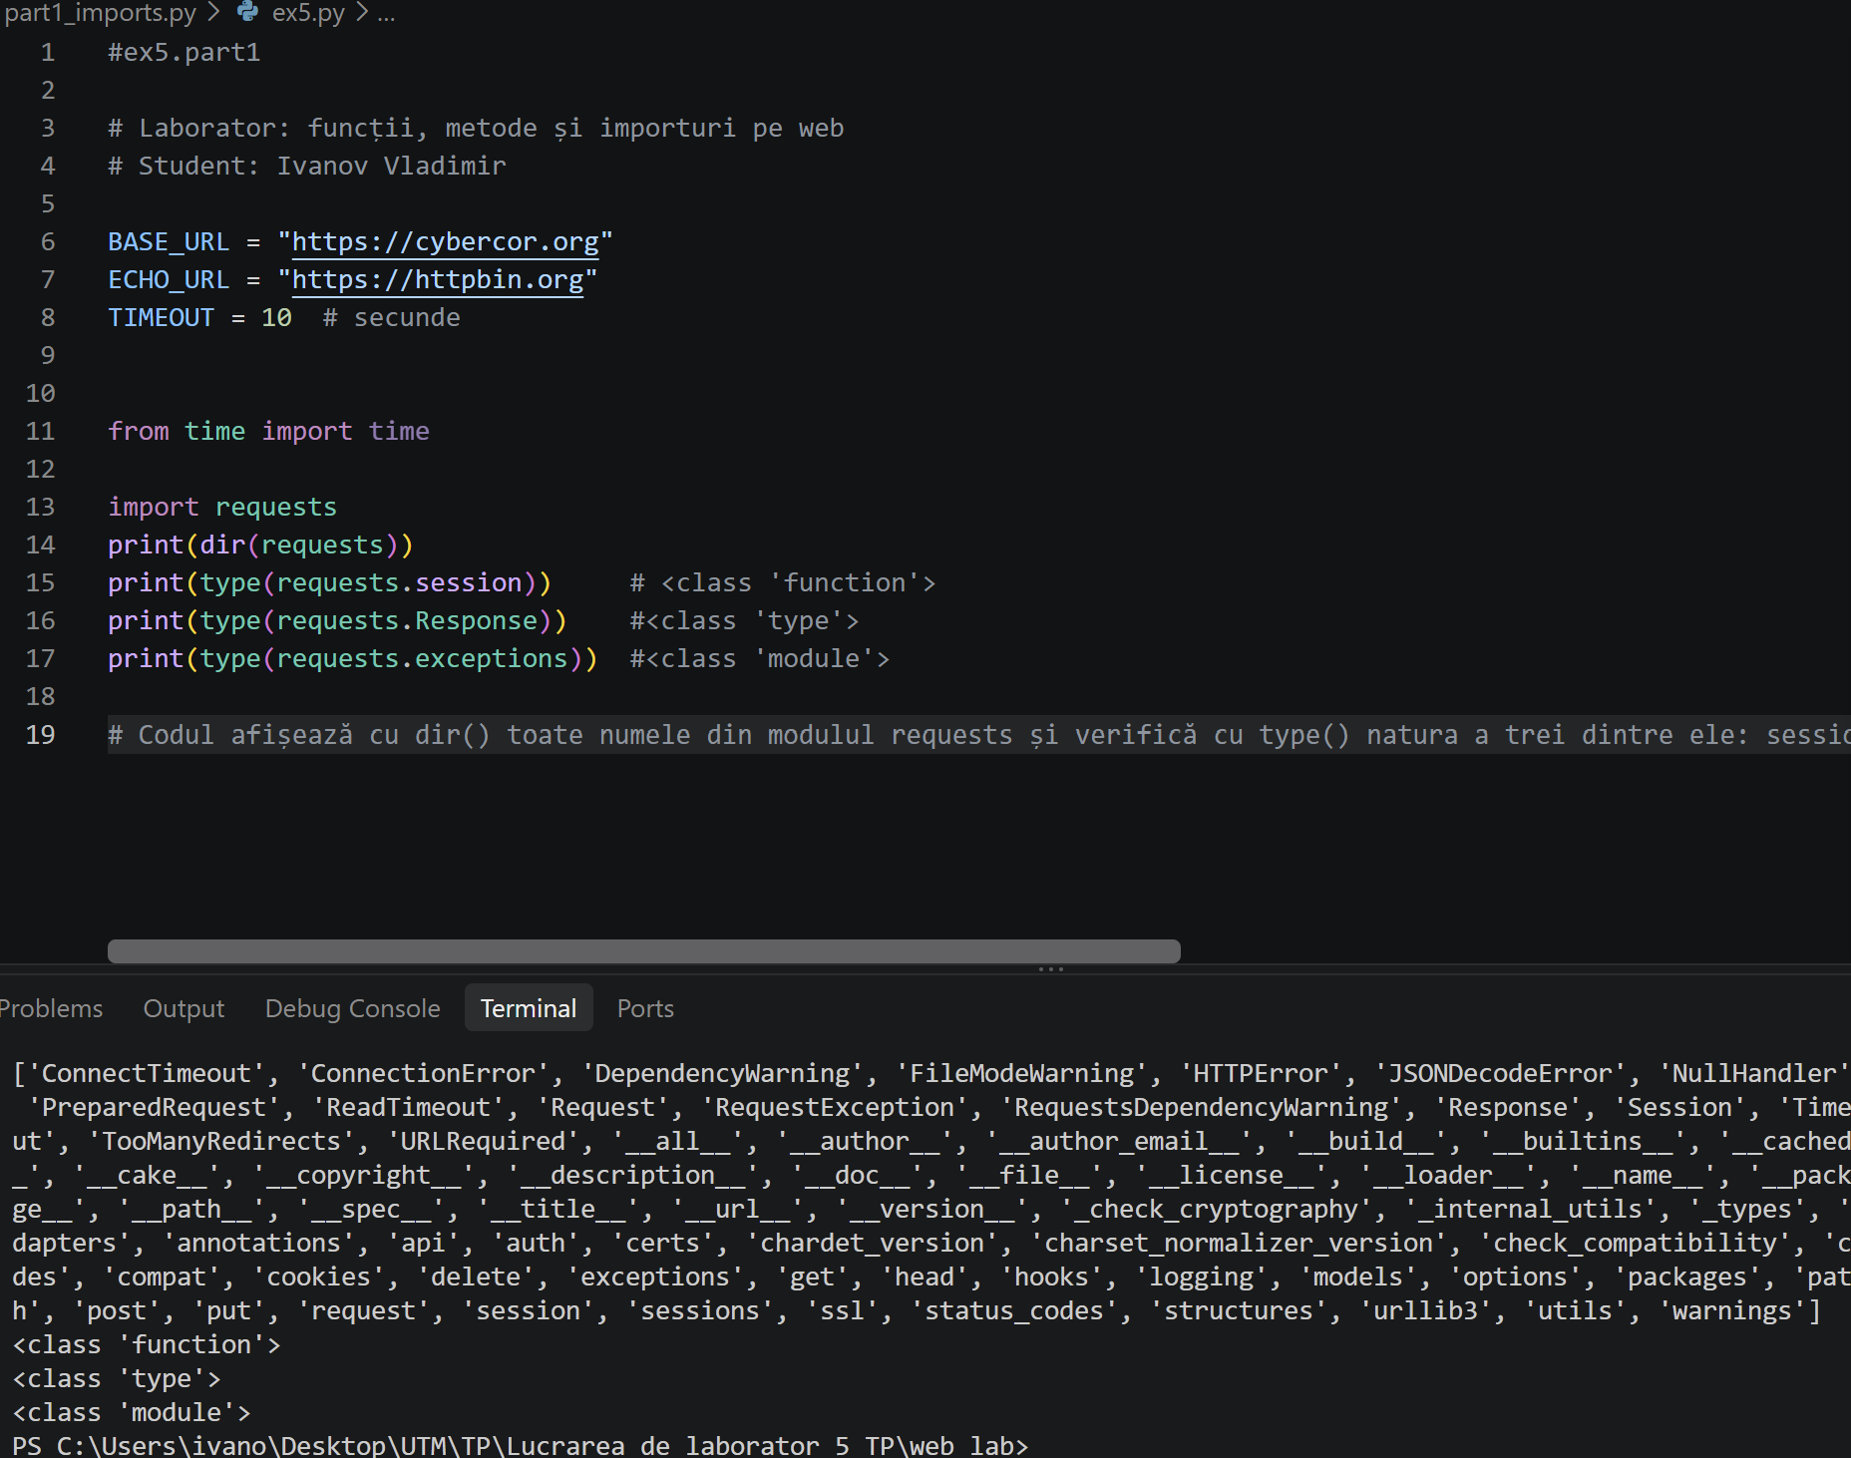
Figura 1.5
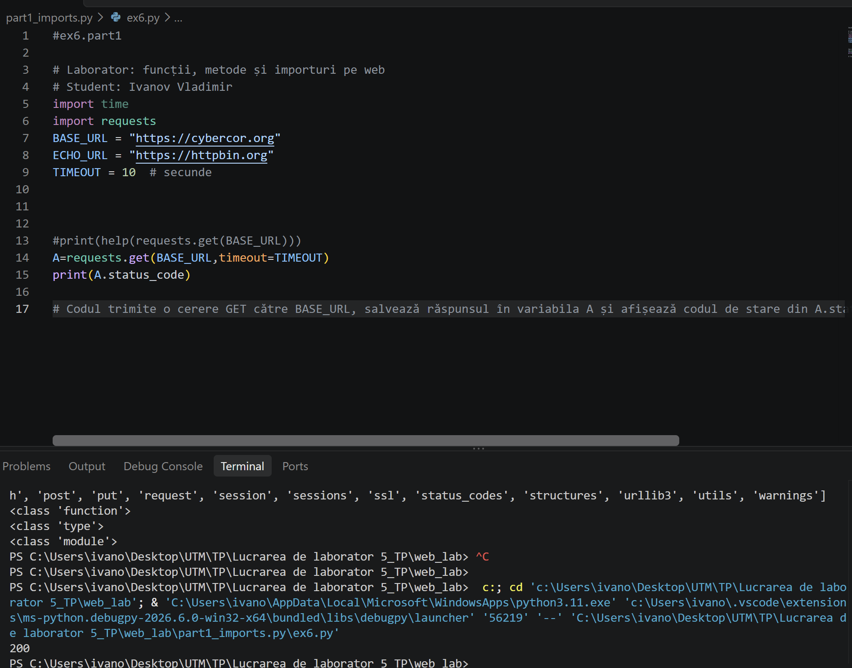
Figura 1.6
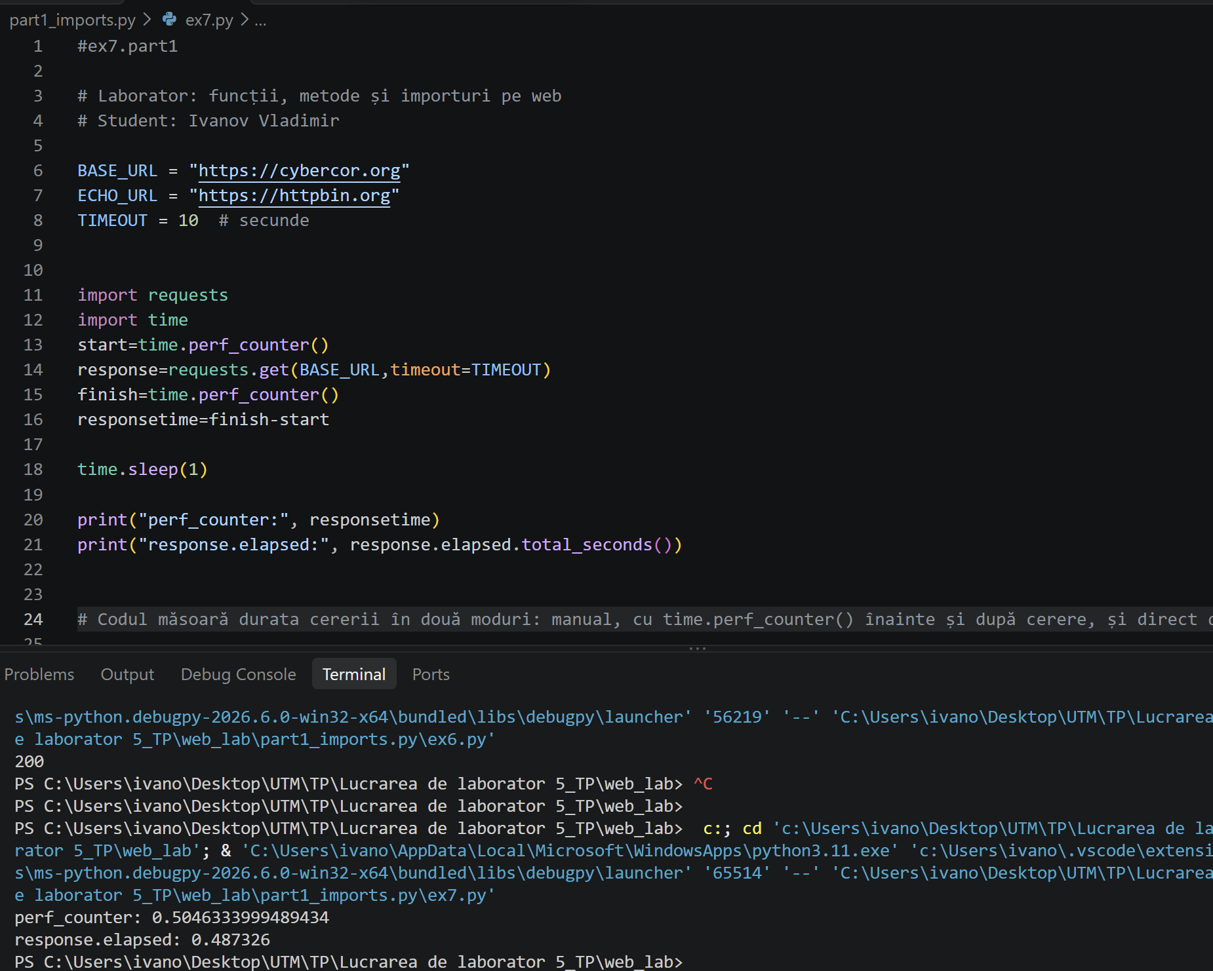
Figura 1.7
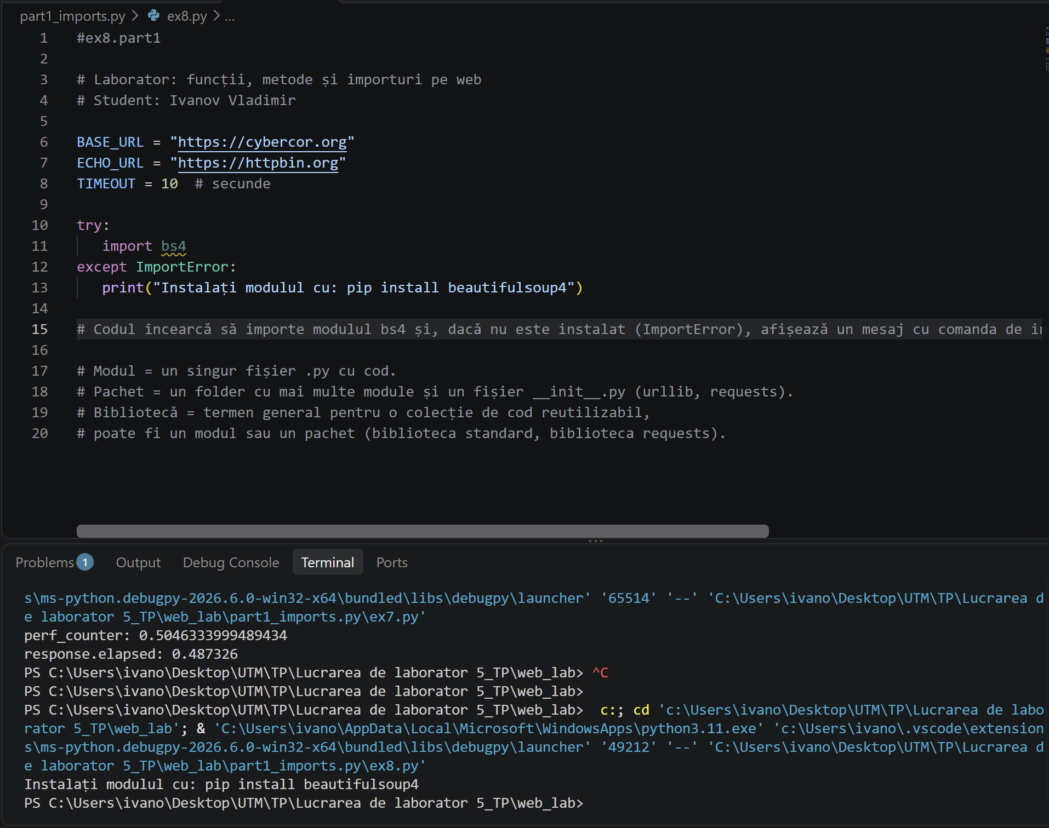
Figura 1.8

- PART2_METHODS.PY
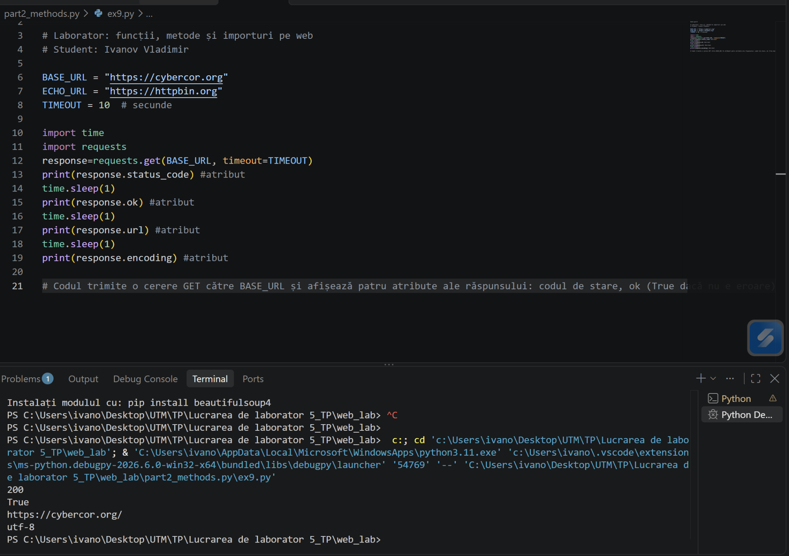
Figura 2.9
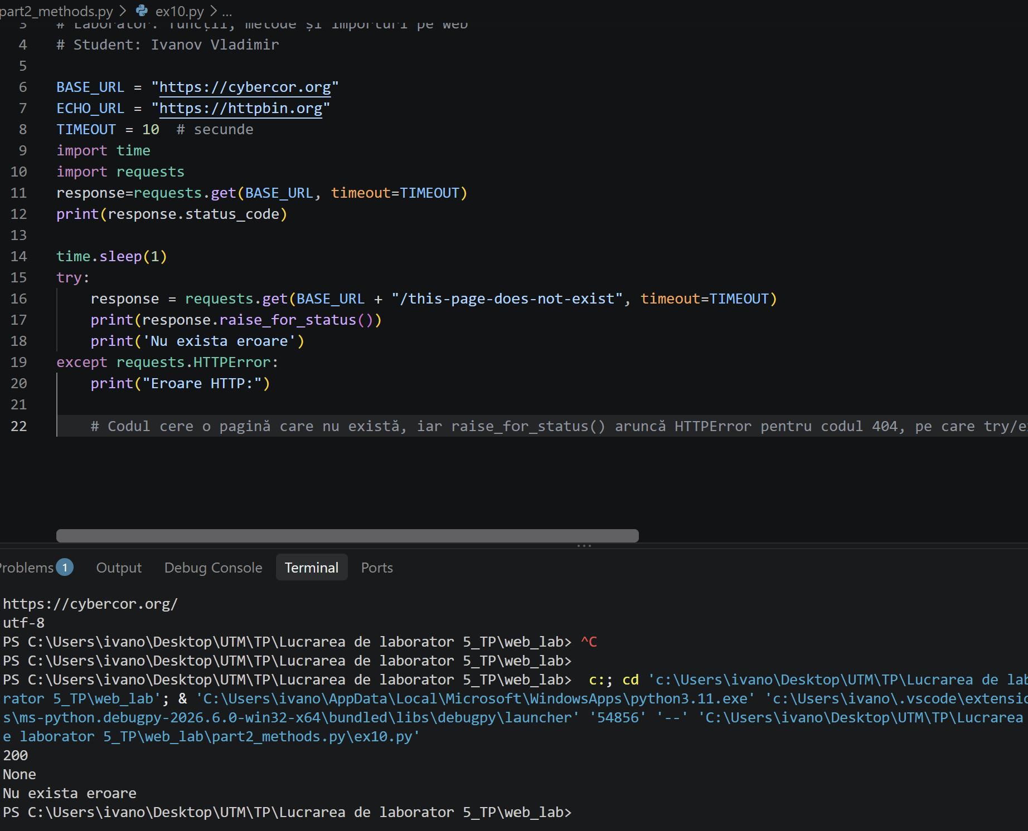
Figura 2.10
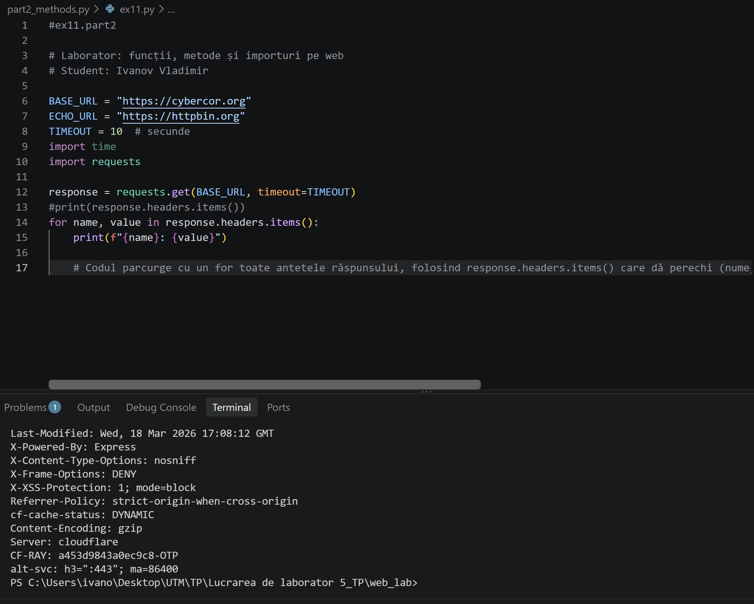
Figura 2.11
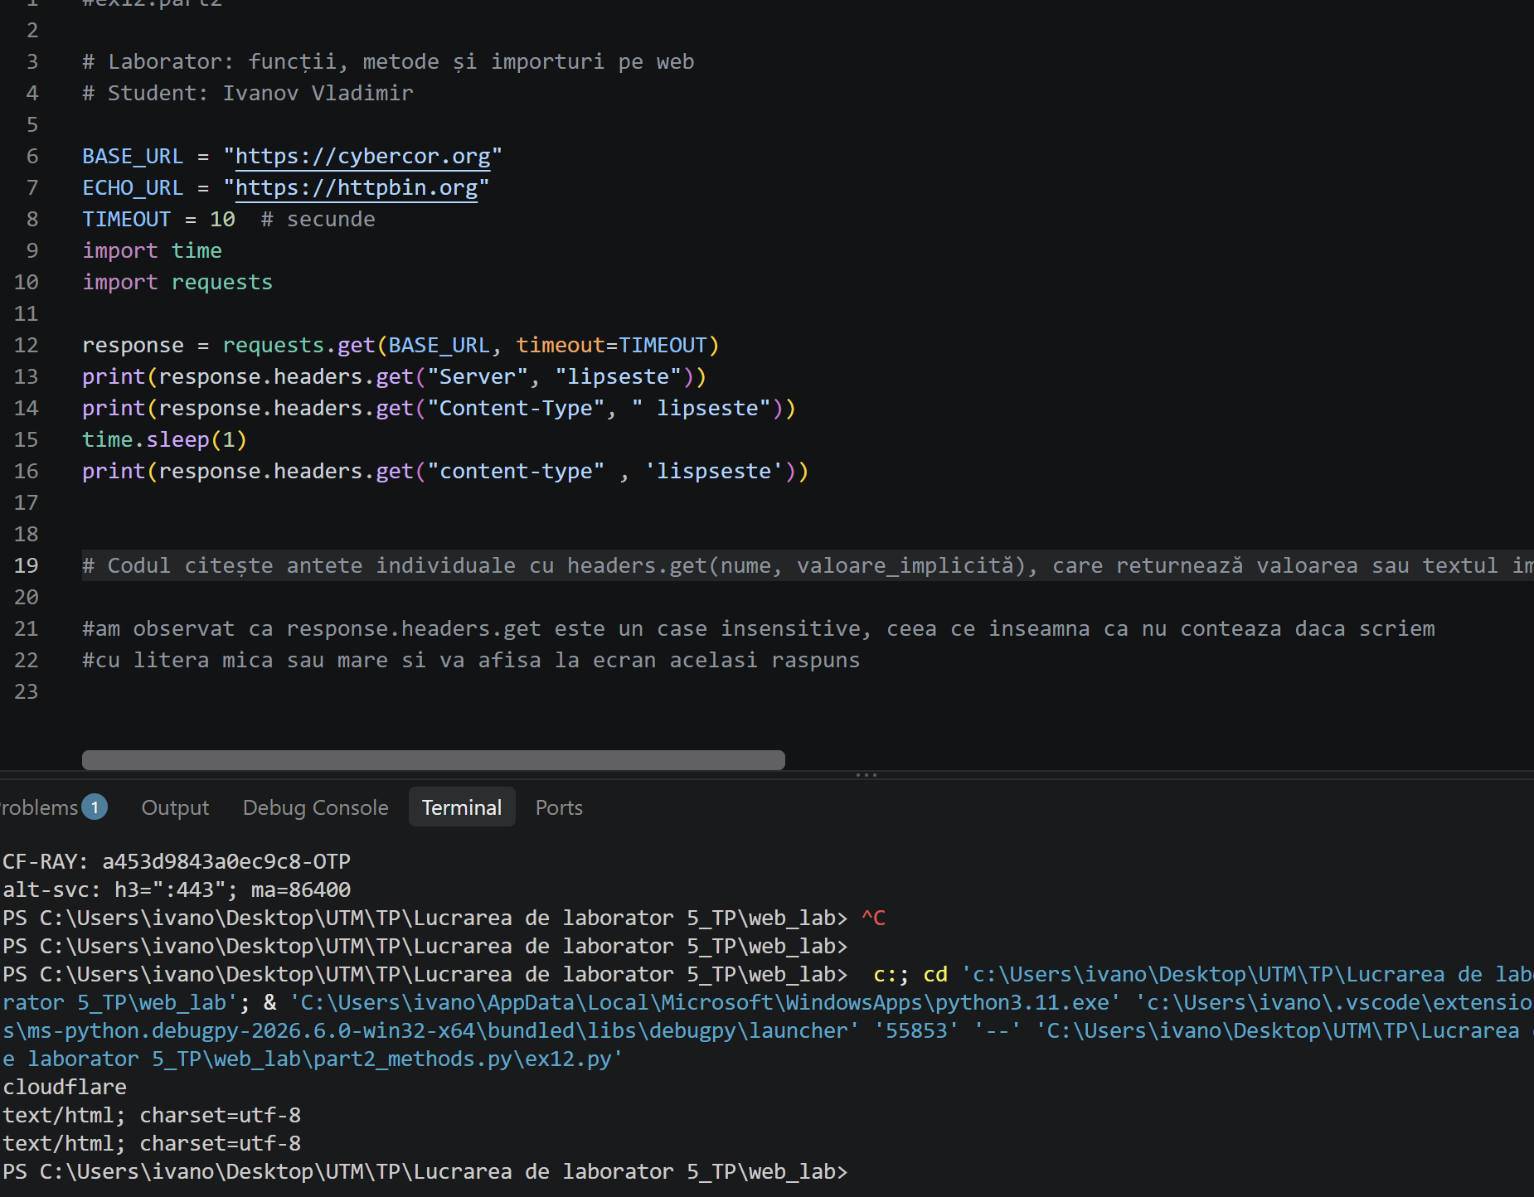
Figura 2.12
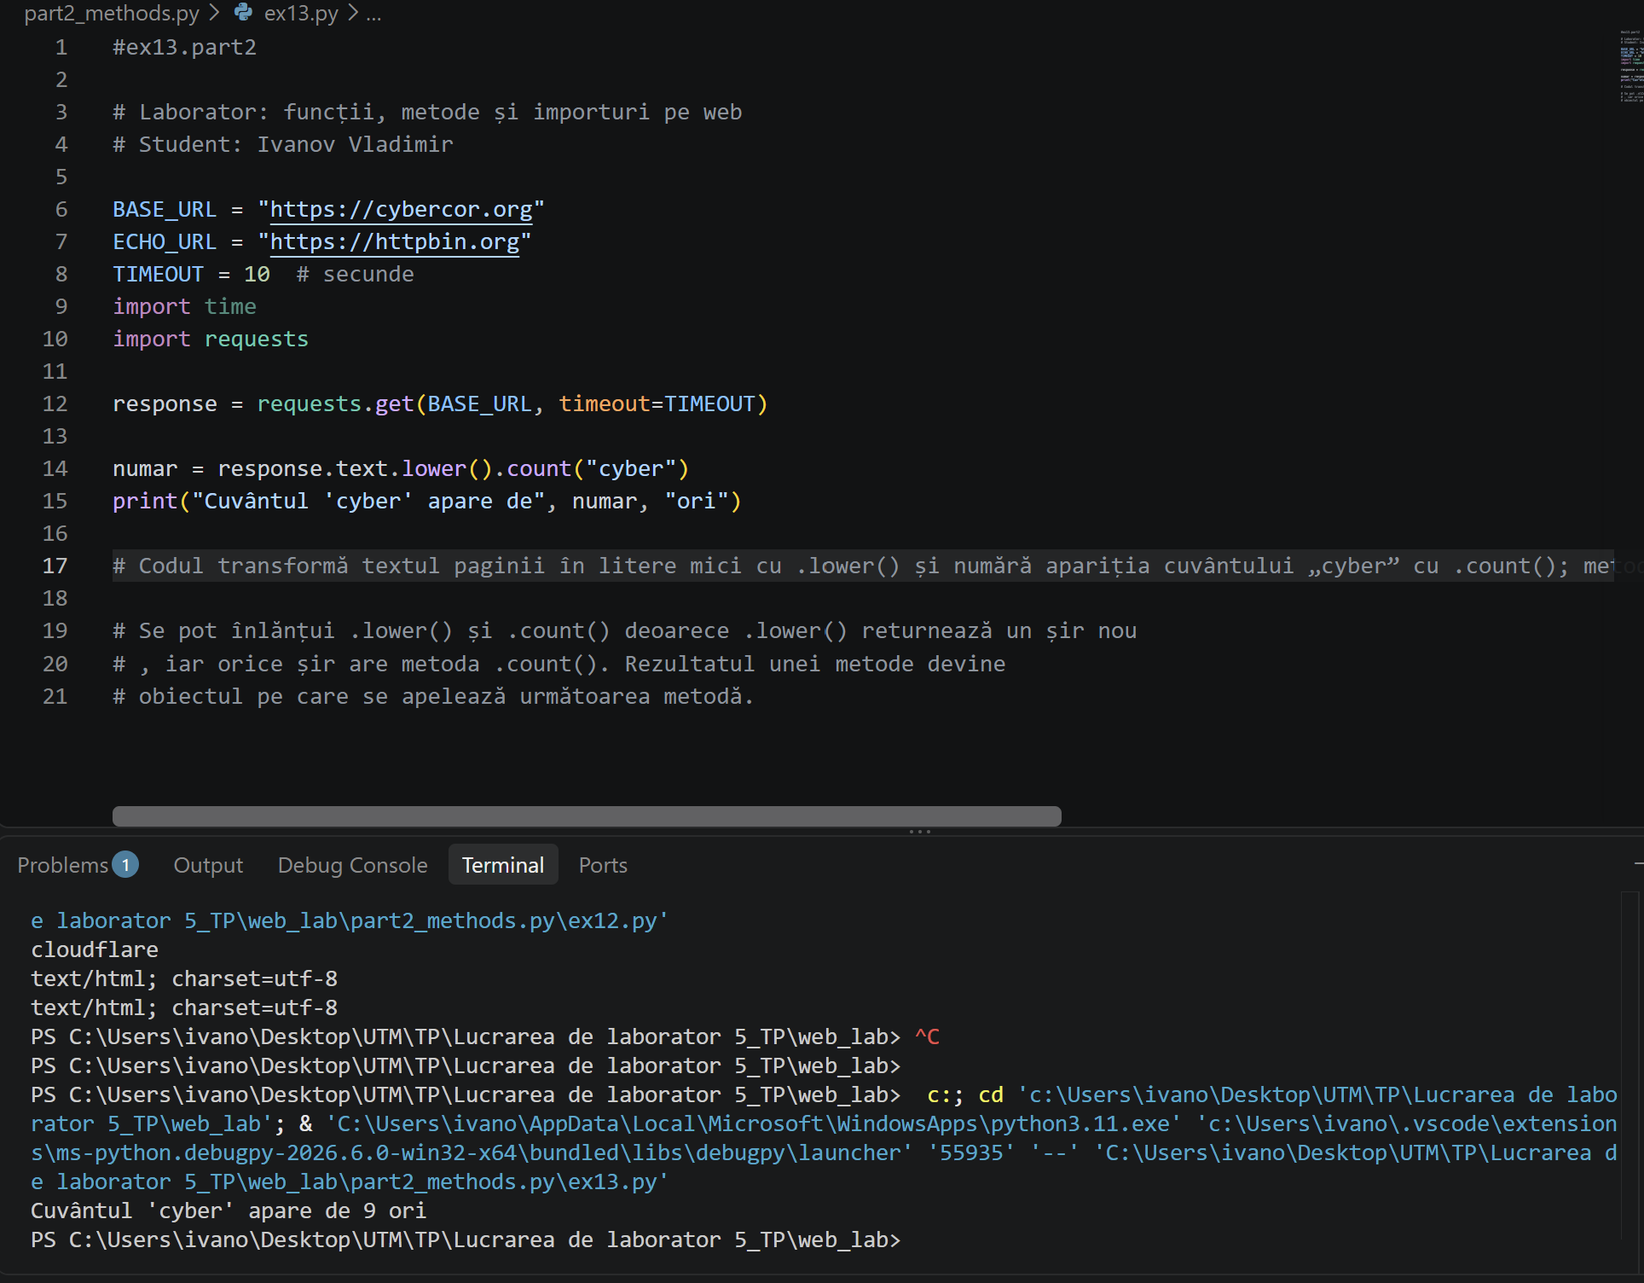
Figura 2.13
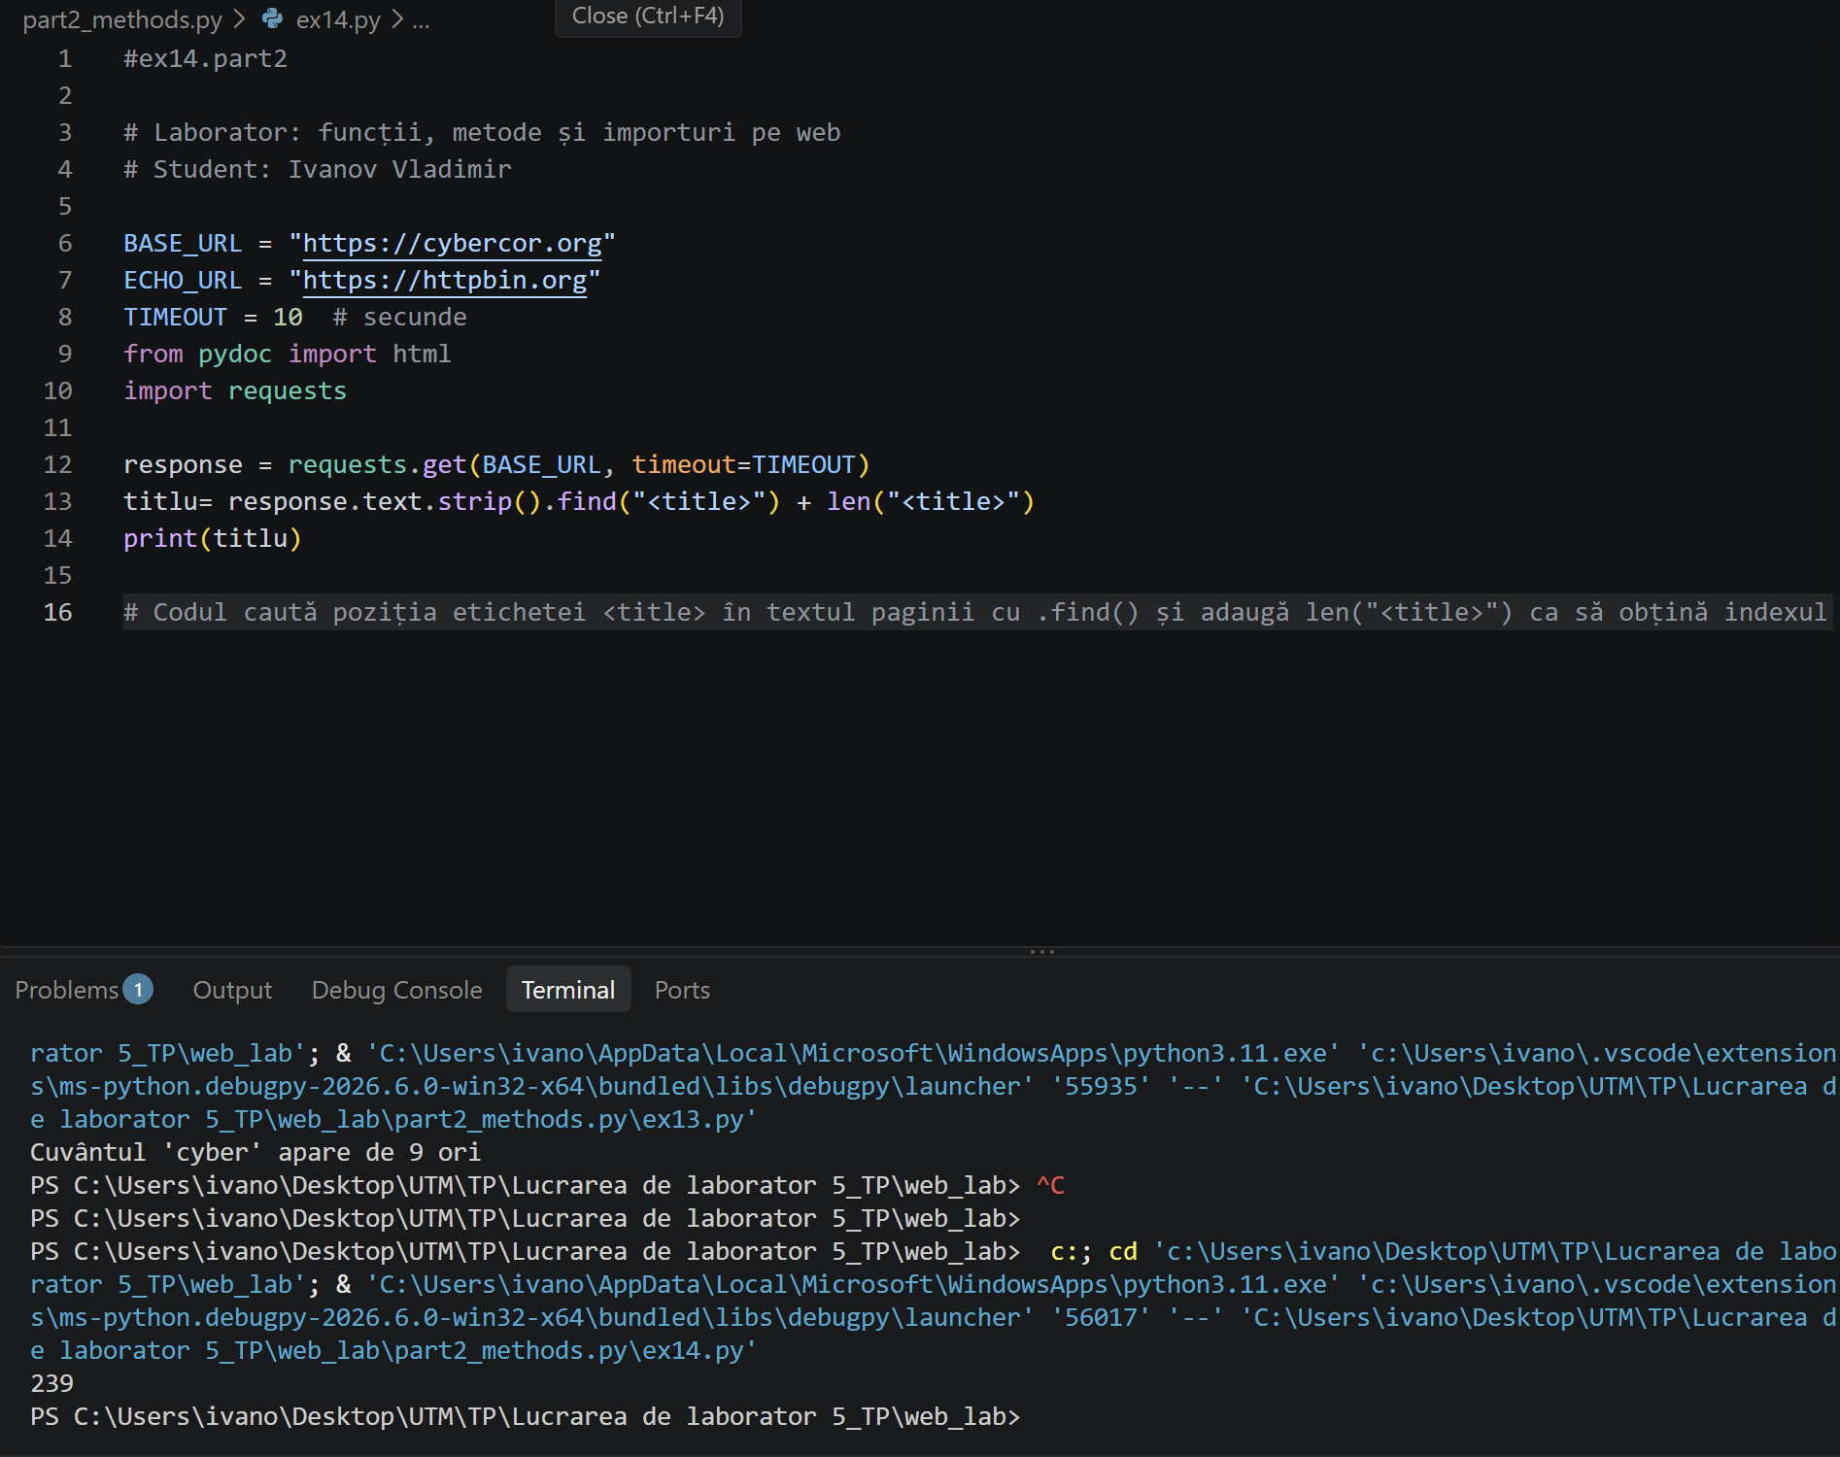
Figura 2.14
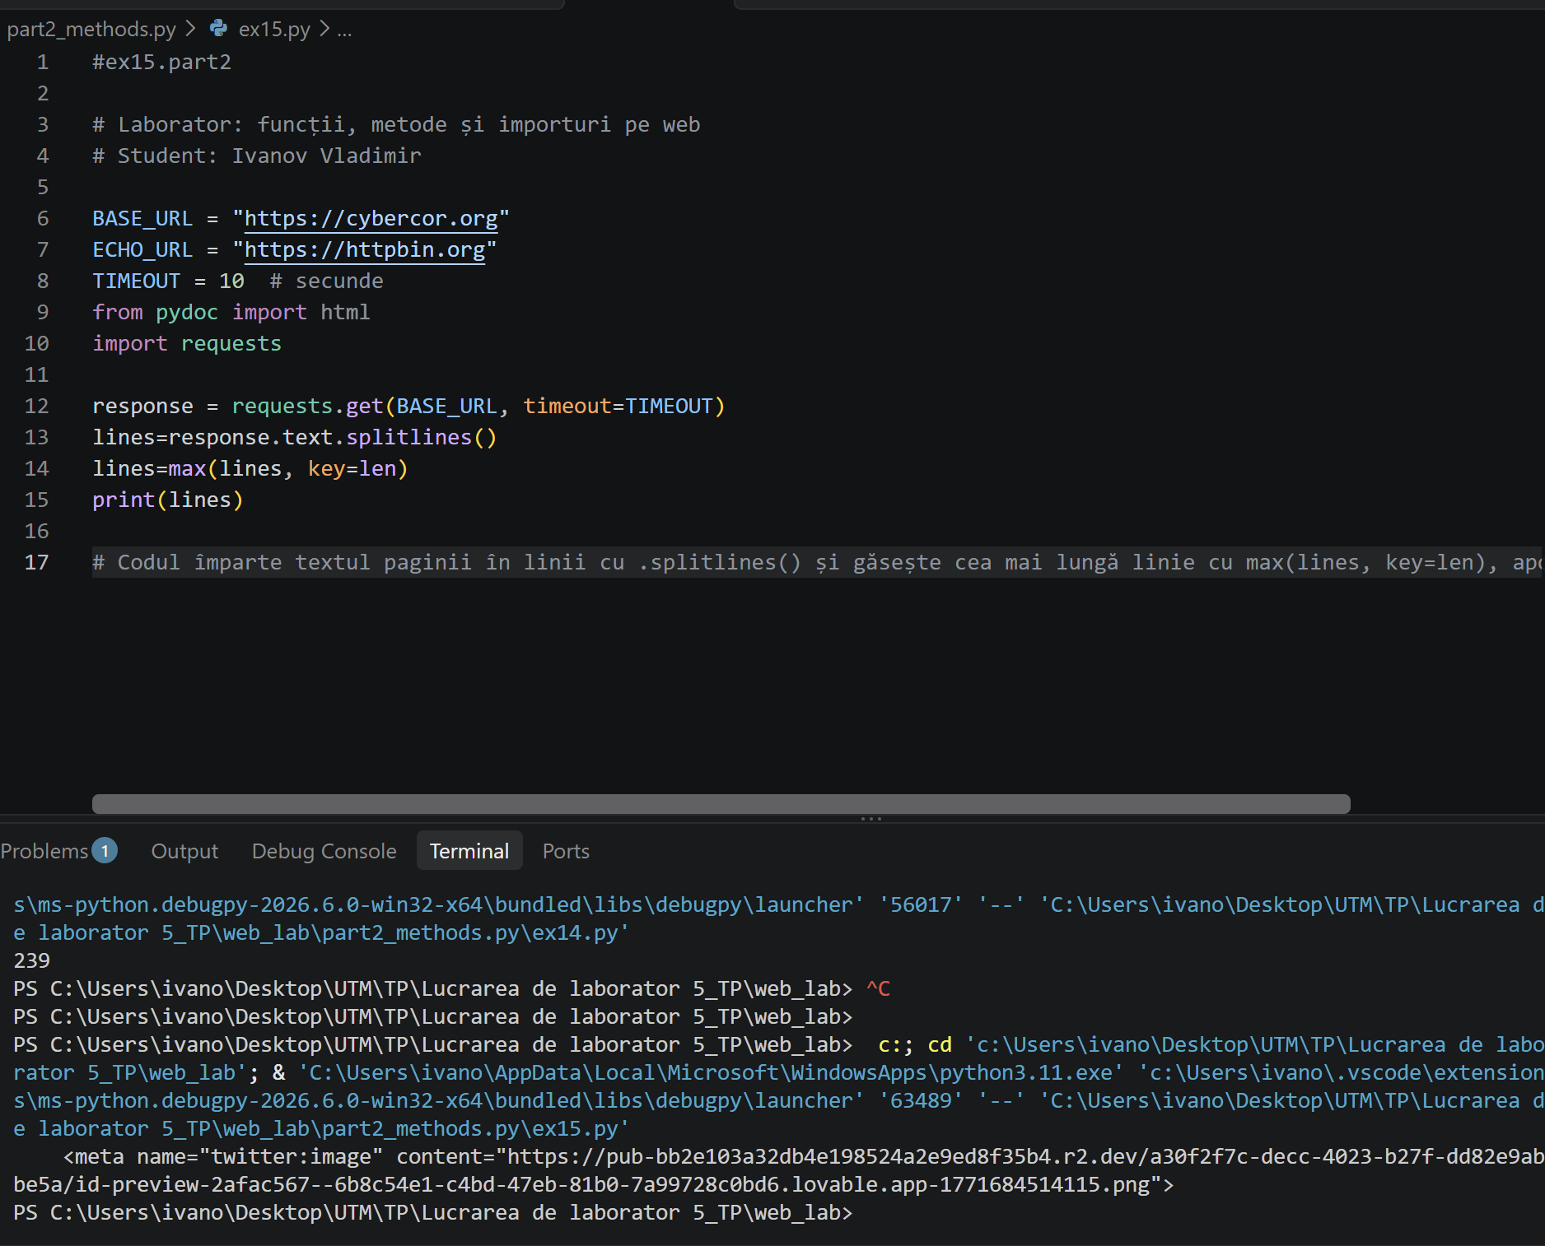
Figura 2.15
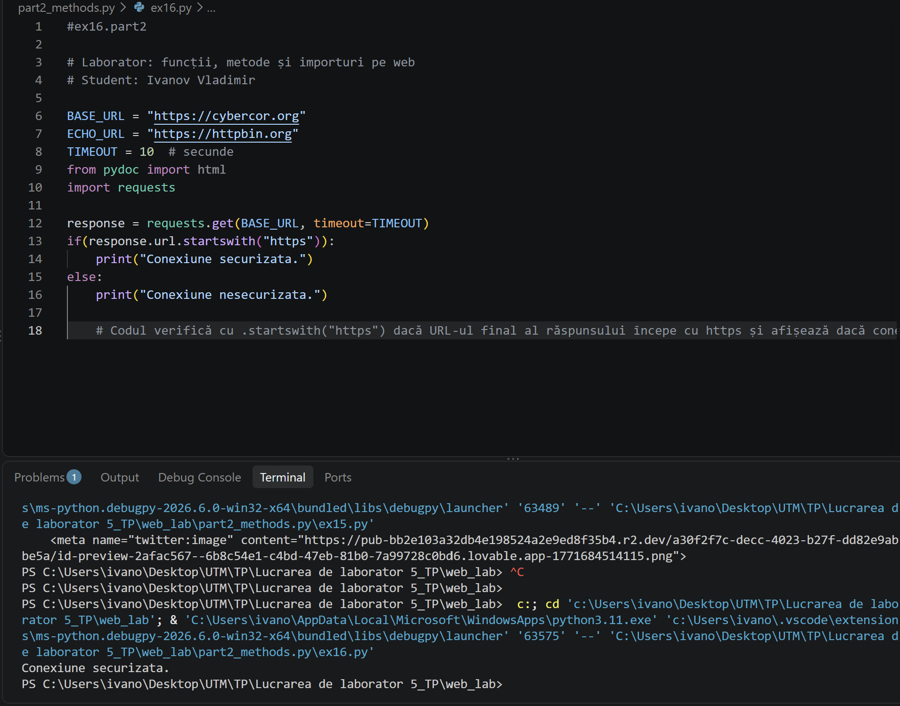
Figura 2.16
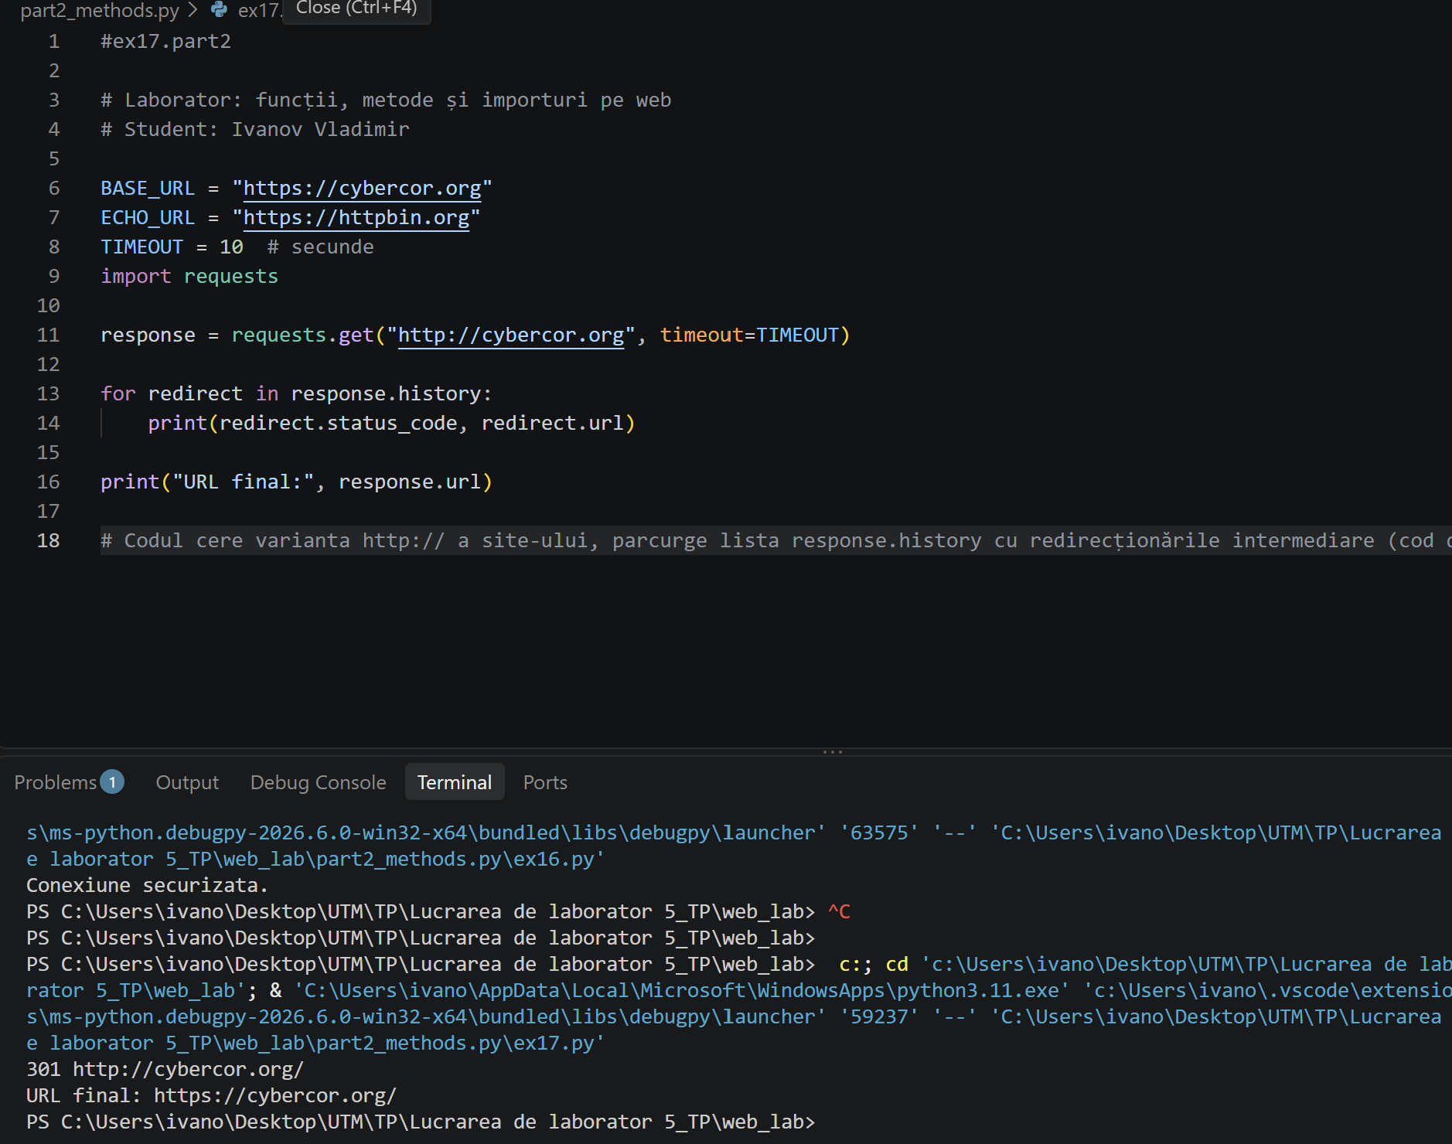
Figura 2.17
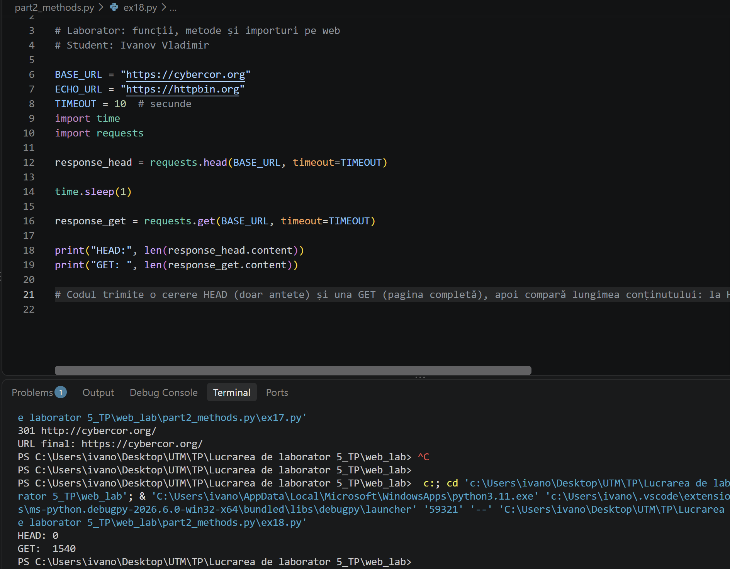
Figura 2.18
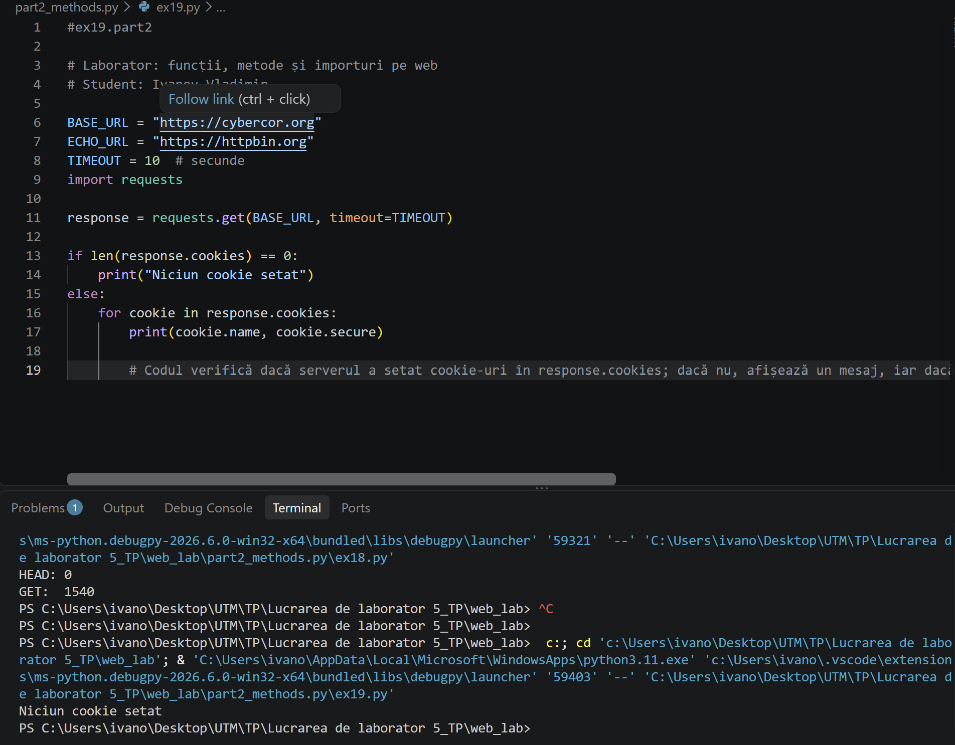
Figura 2.19
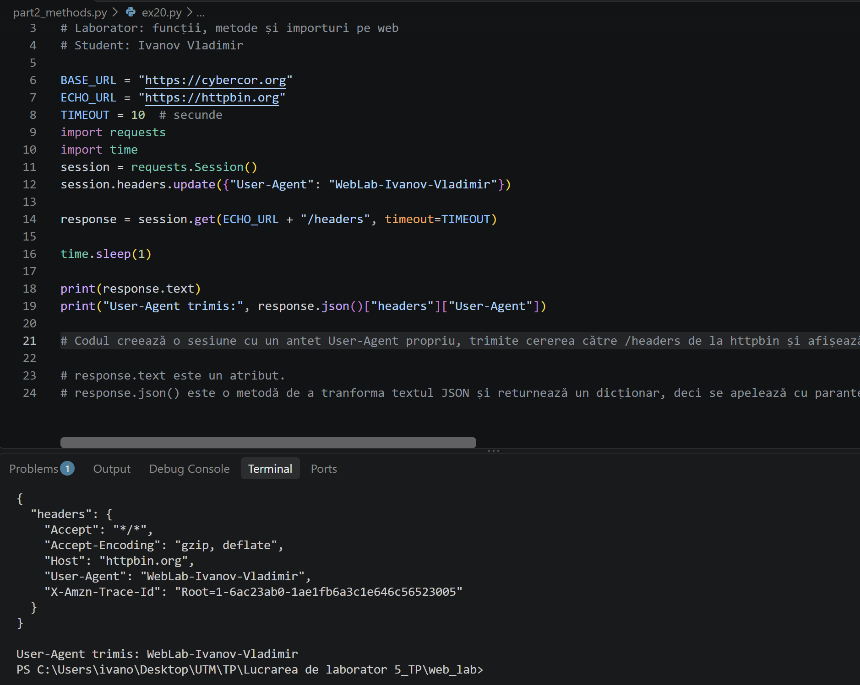
Figura 2.20
- PART3_FUNCTIONS.PY
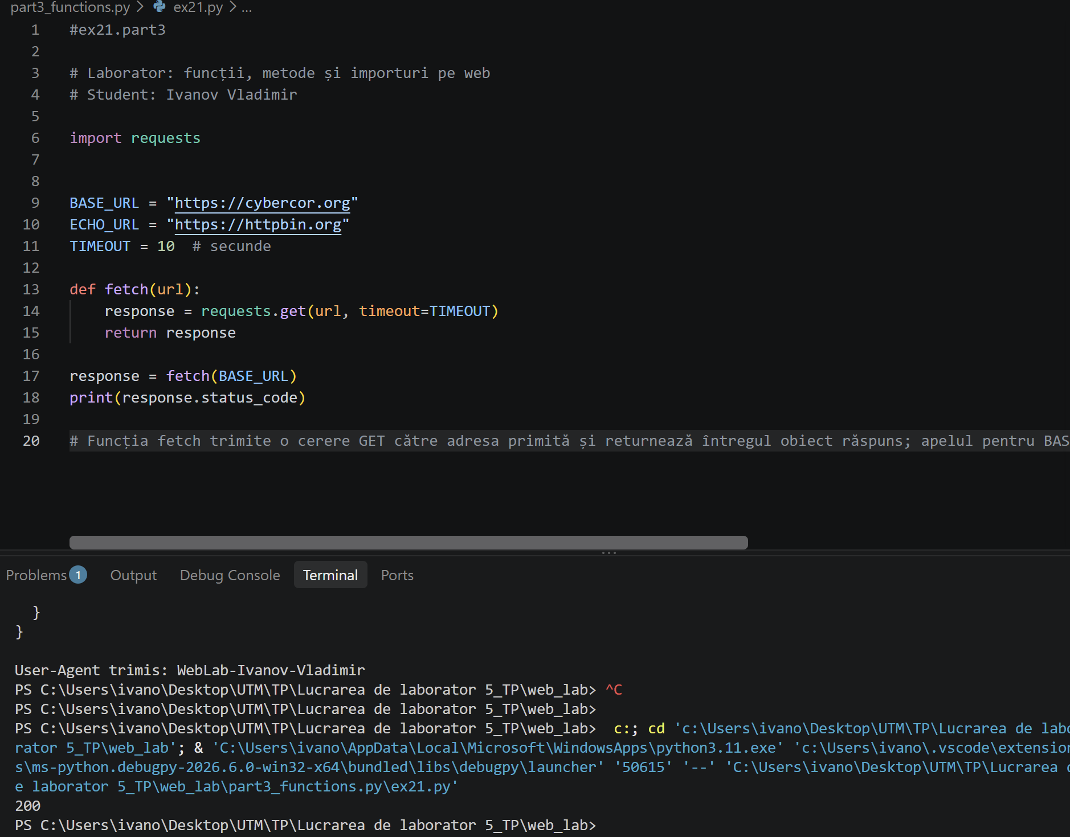
Figura 3.21
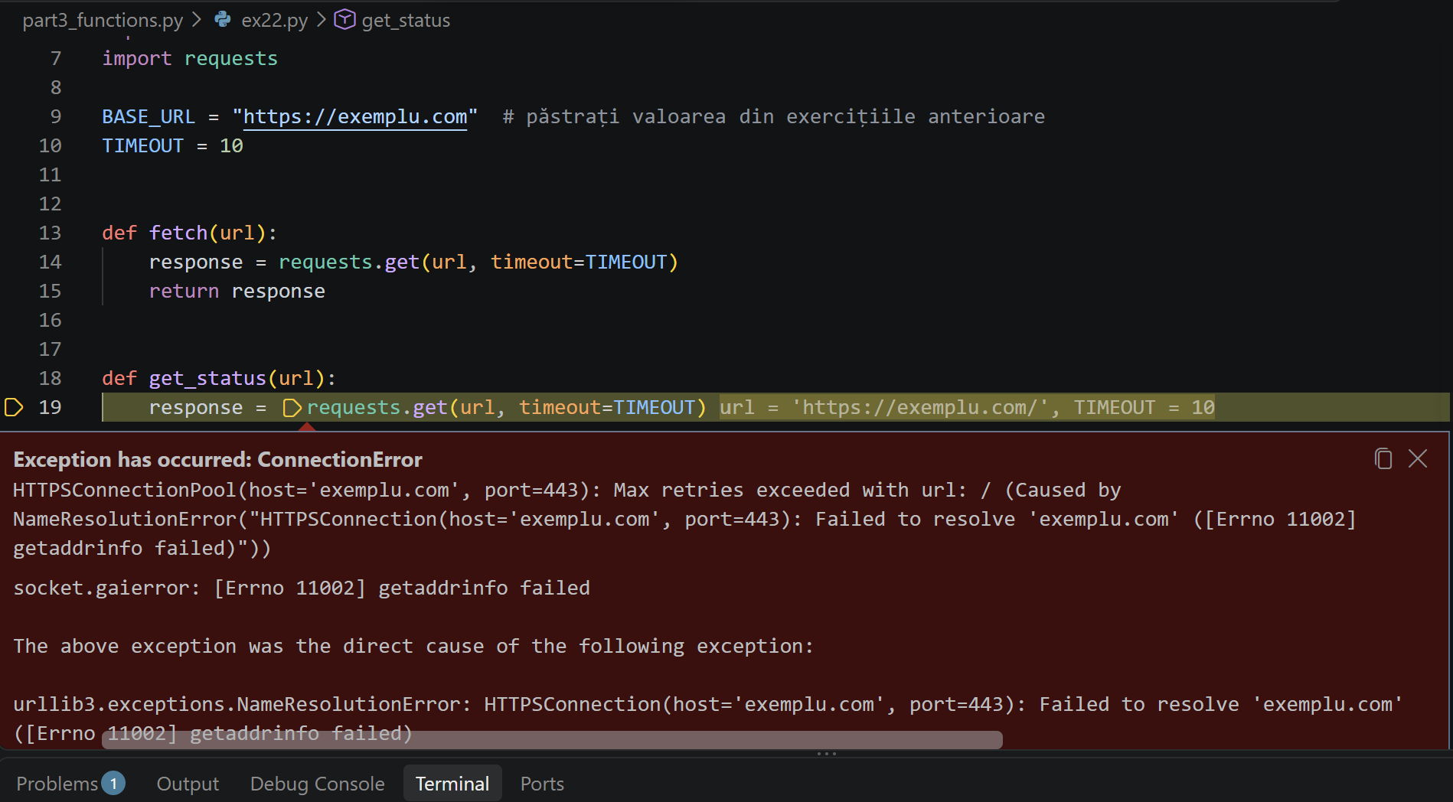
Figura 3.22
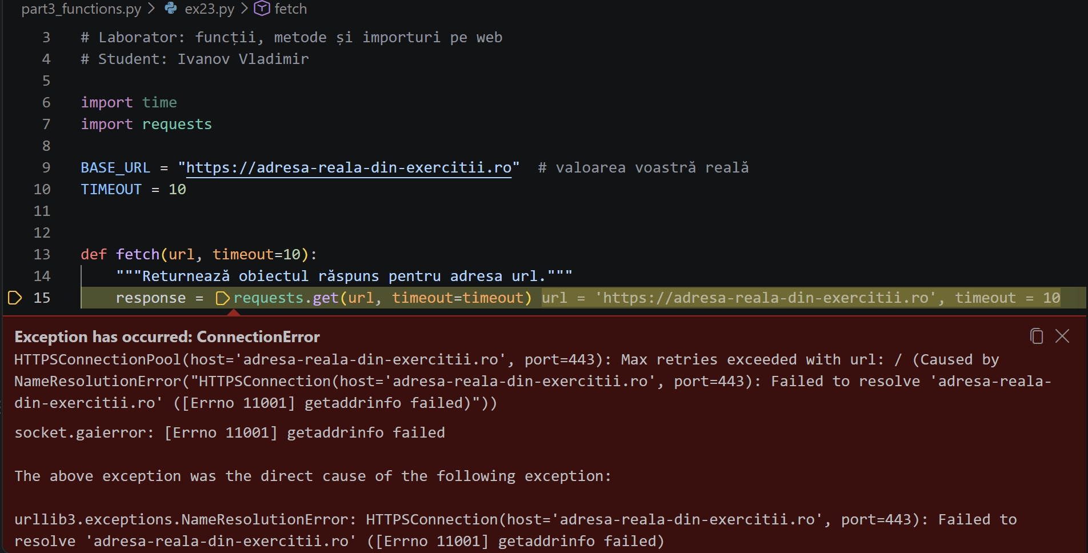
Figura 3.23
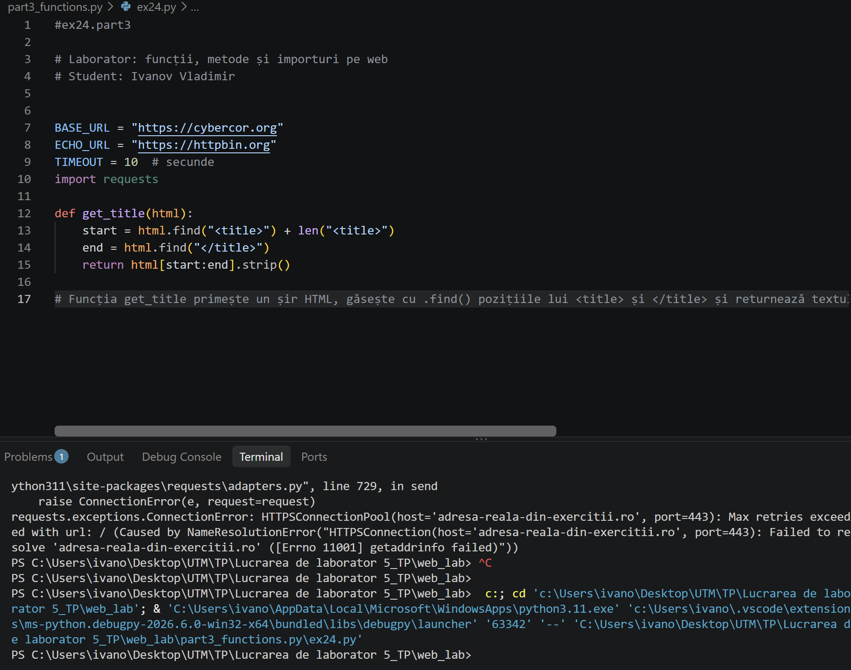
Figura 3.24
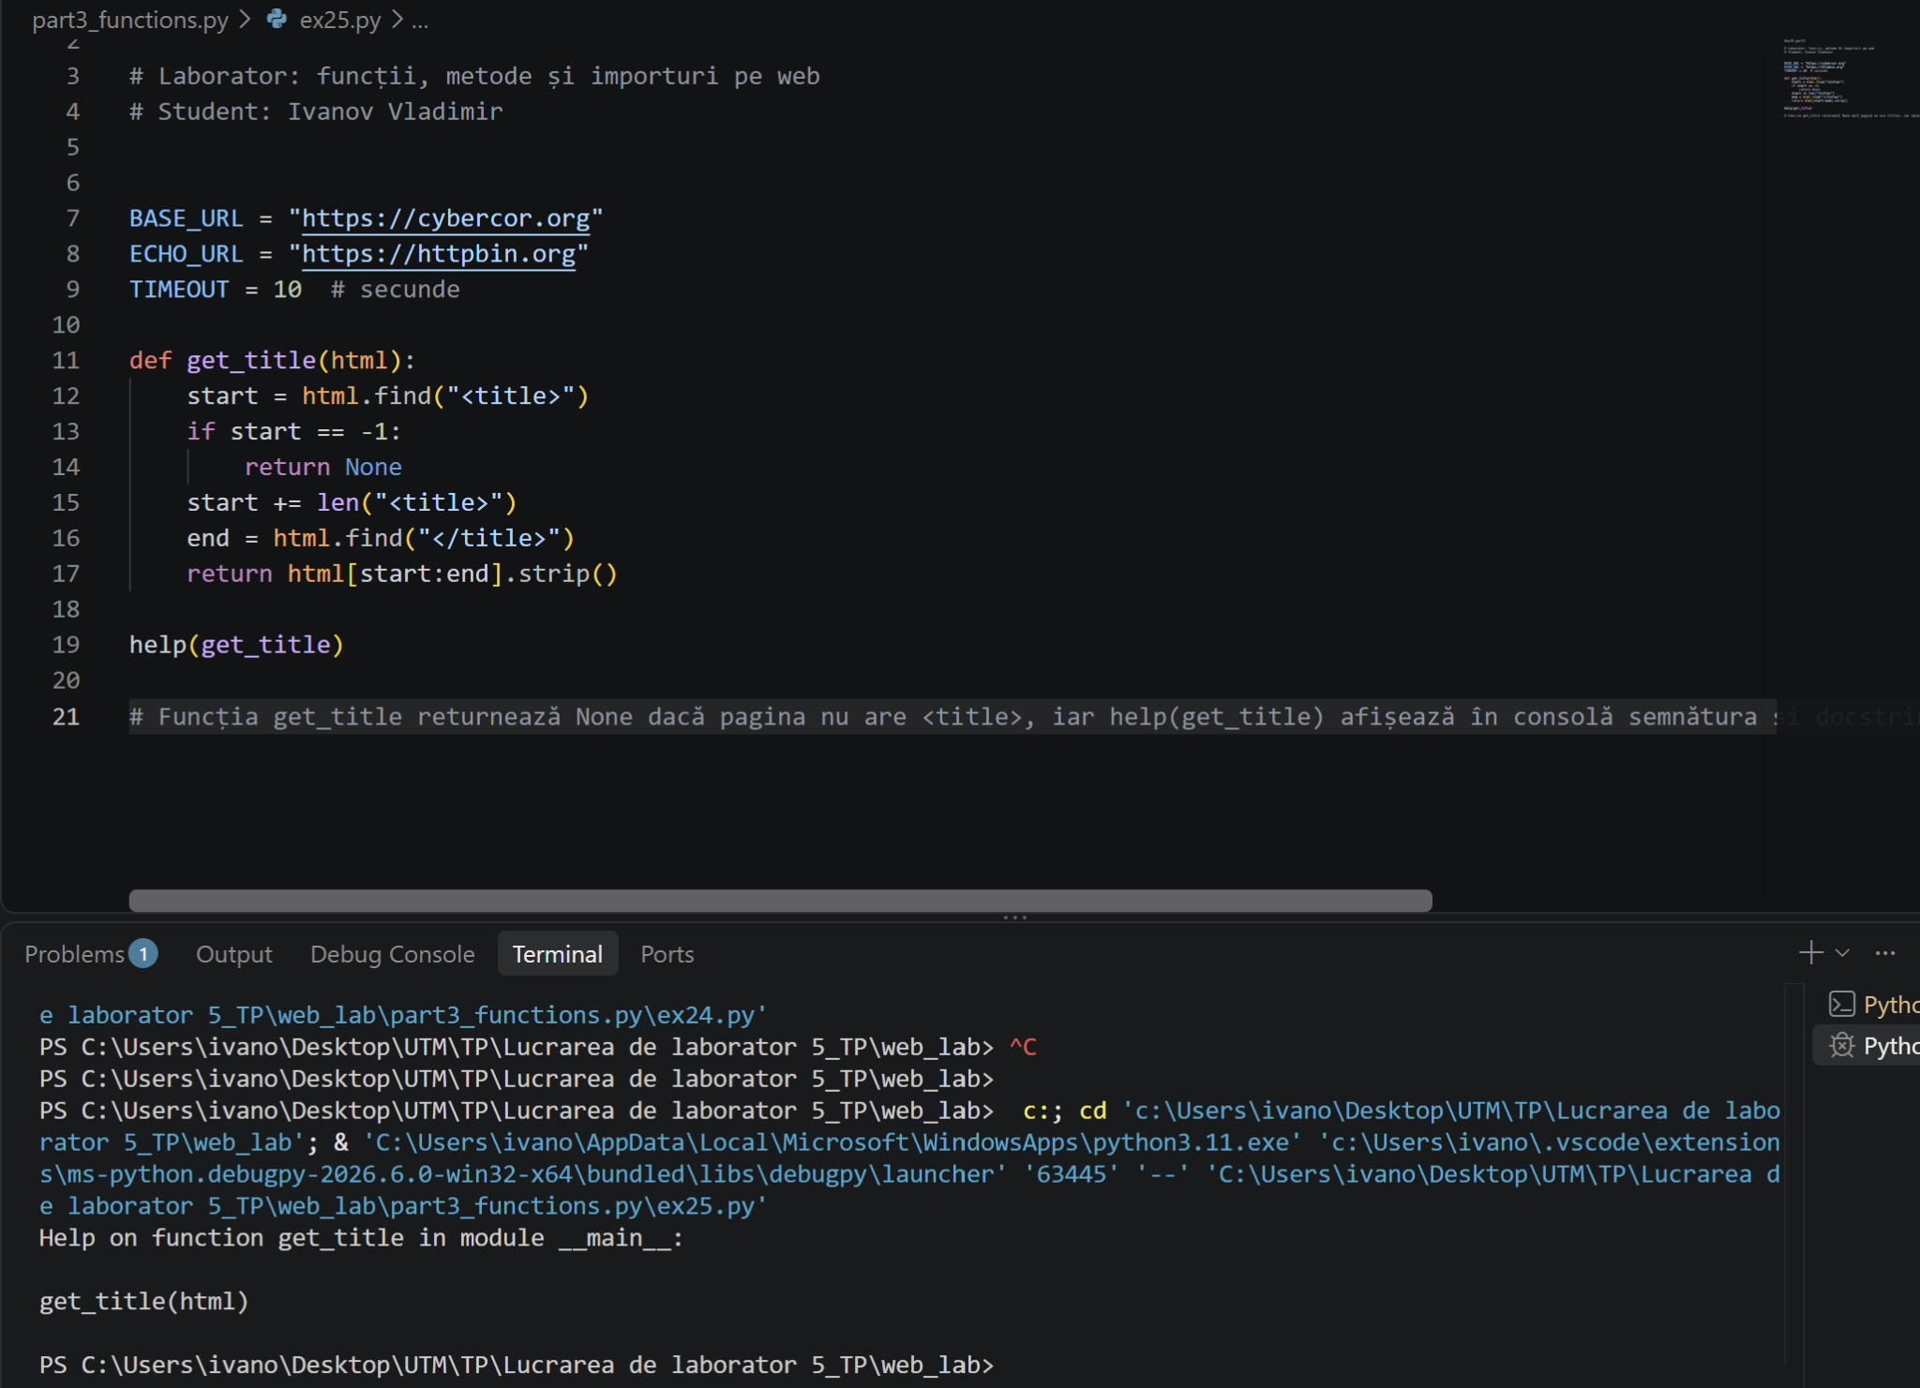
Figura 3.25
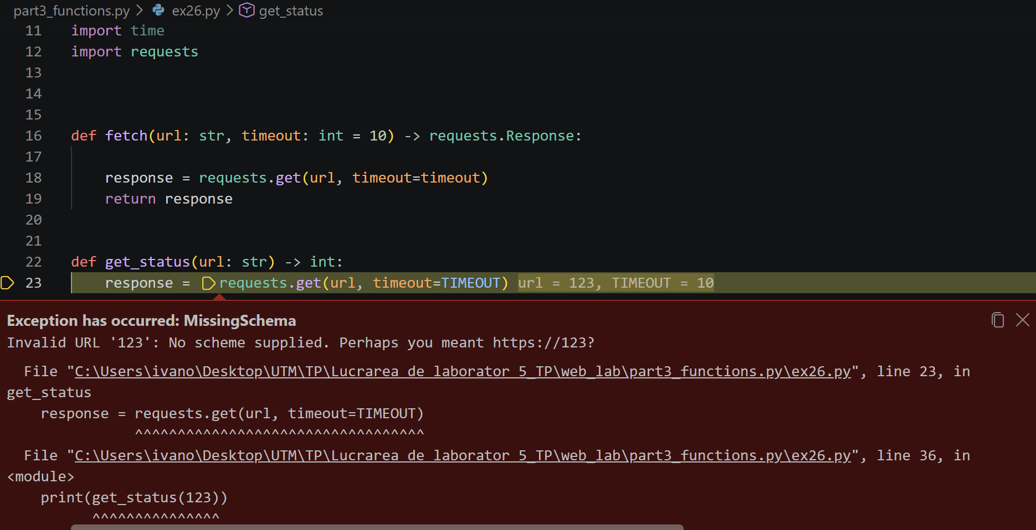
Figura 3.26

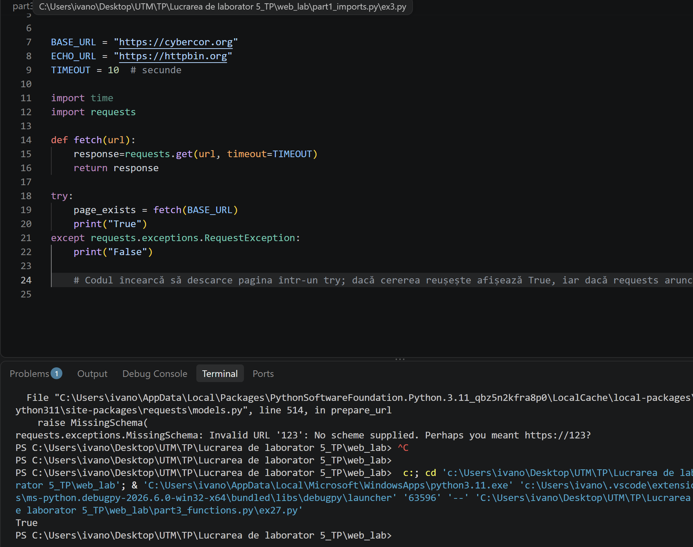
Figura 3.27
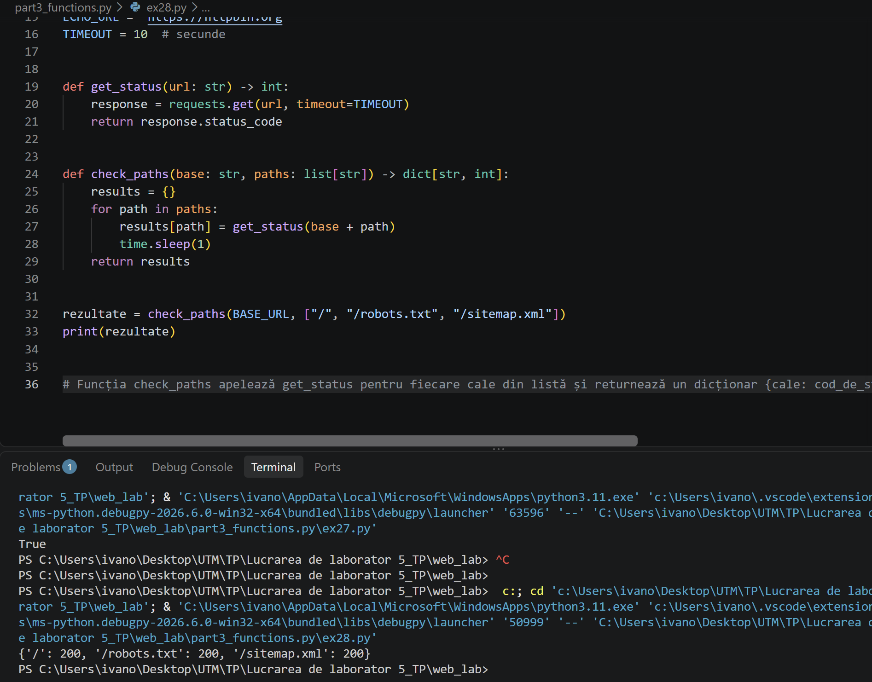
Figura 3.28
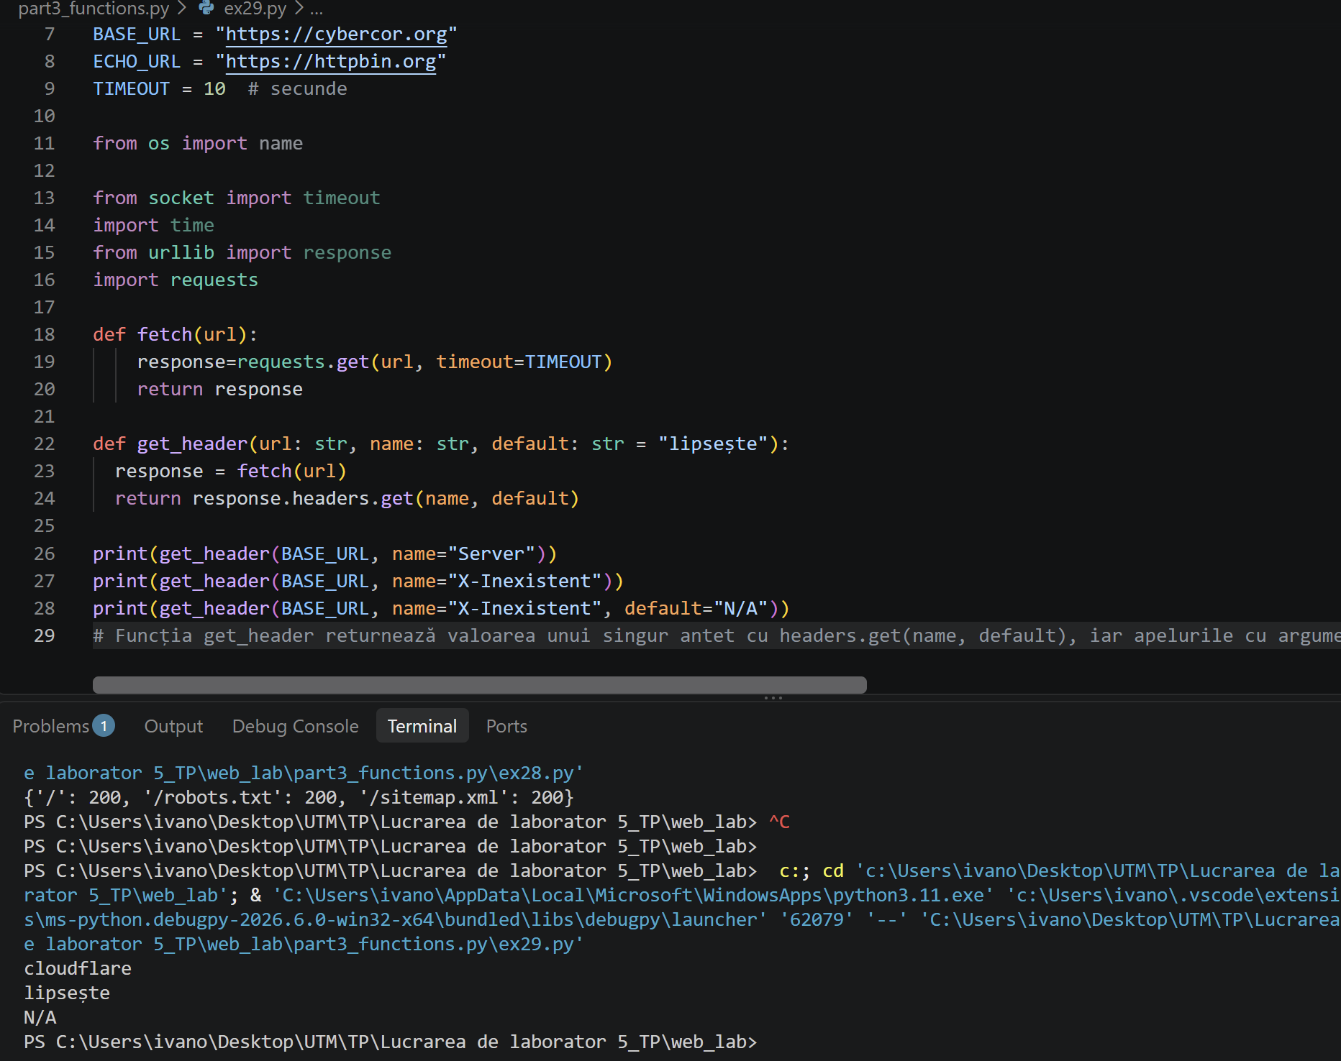
Figura 3.29
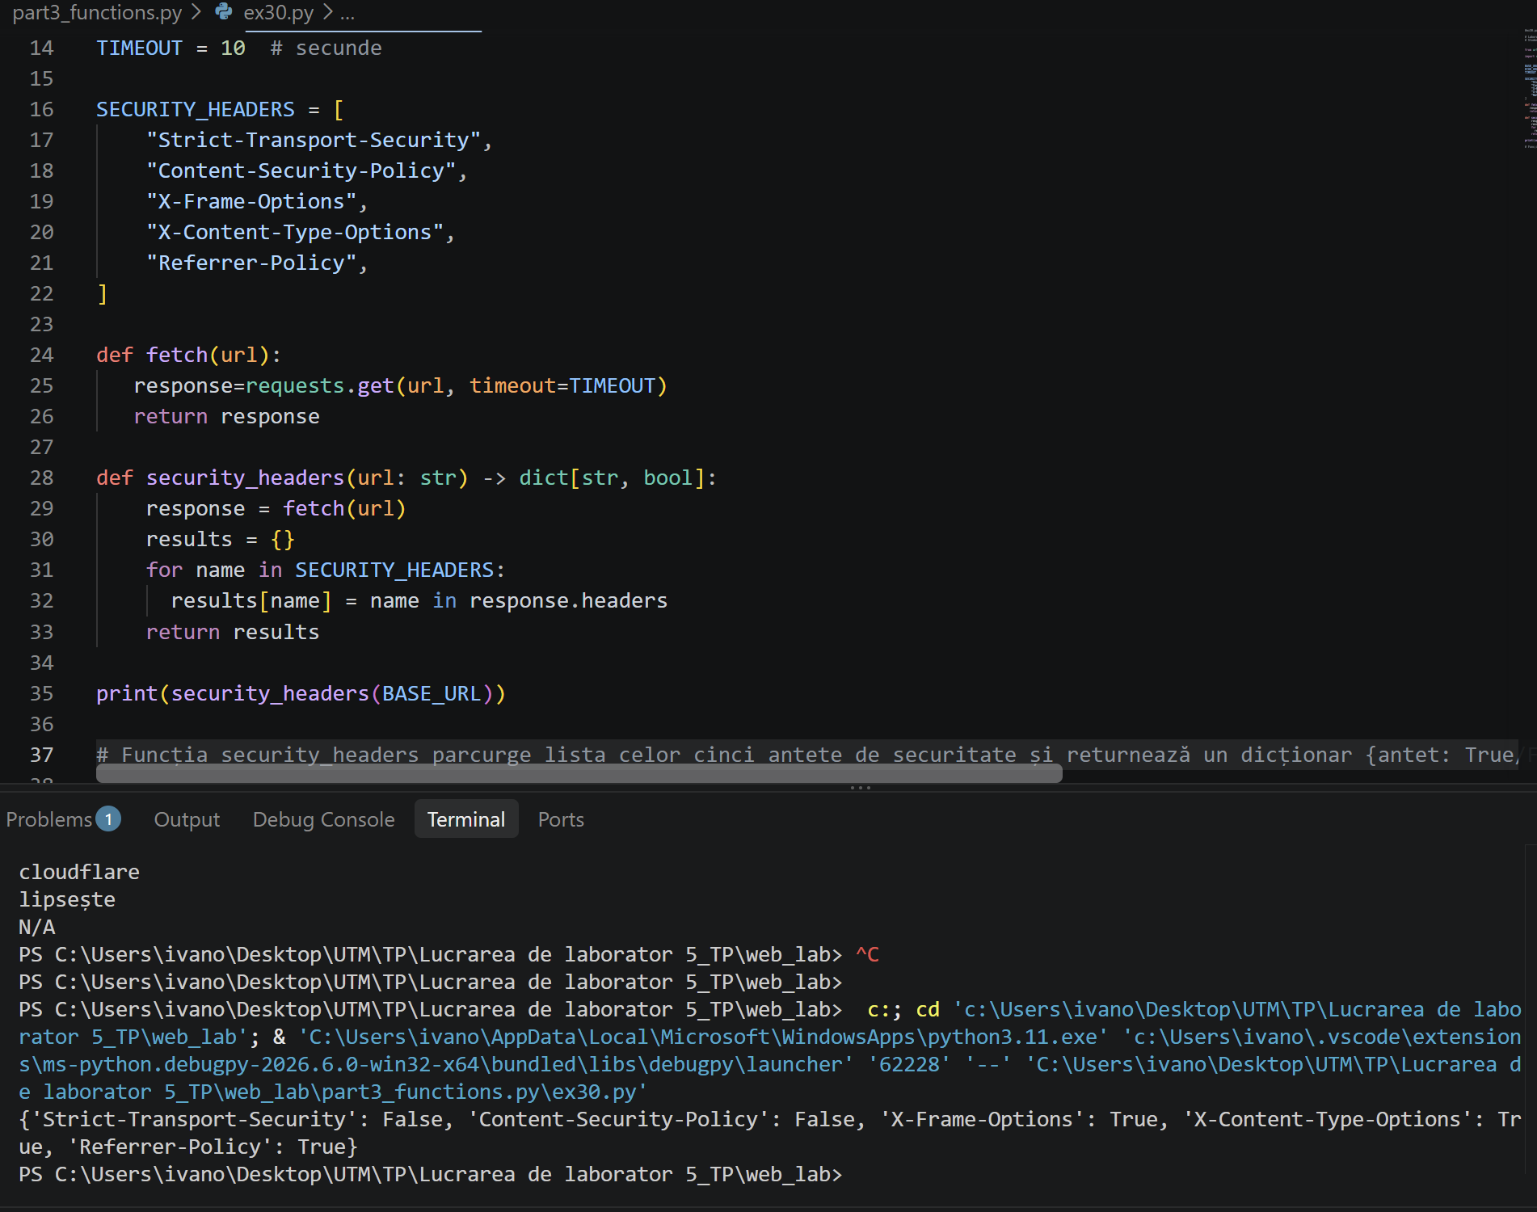
Figura 3.30
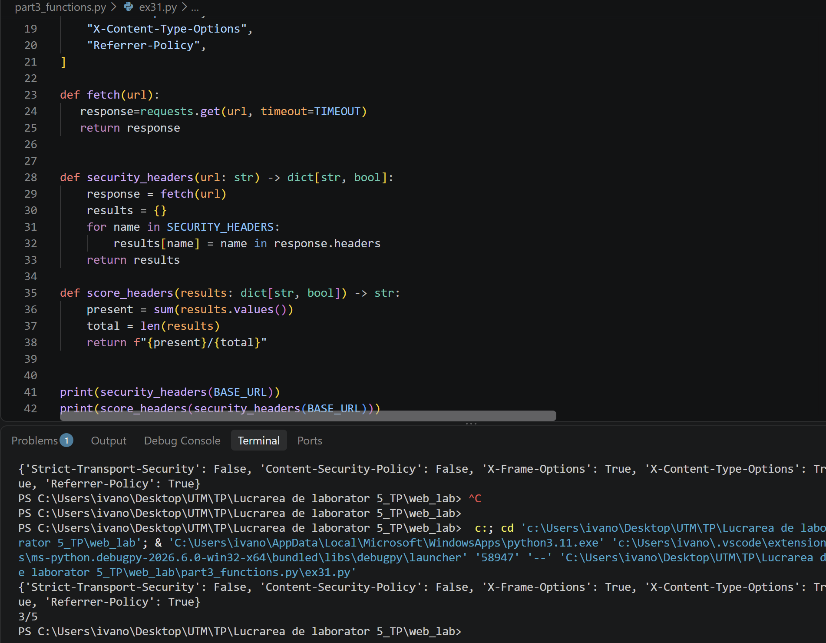
Figura 3.31
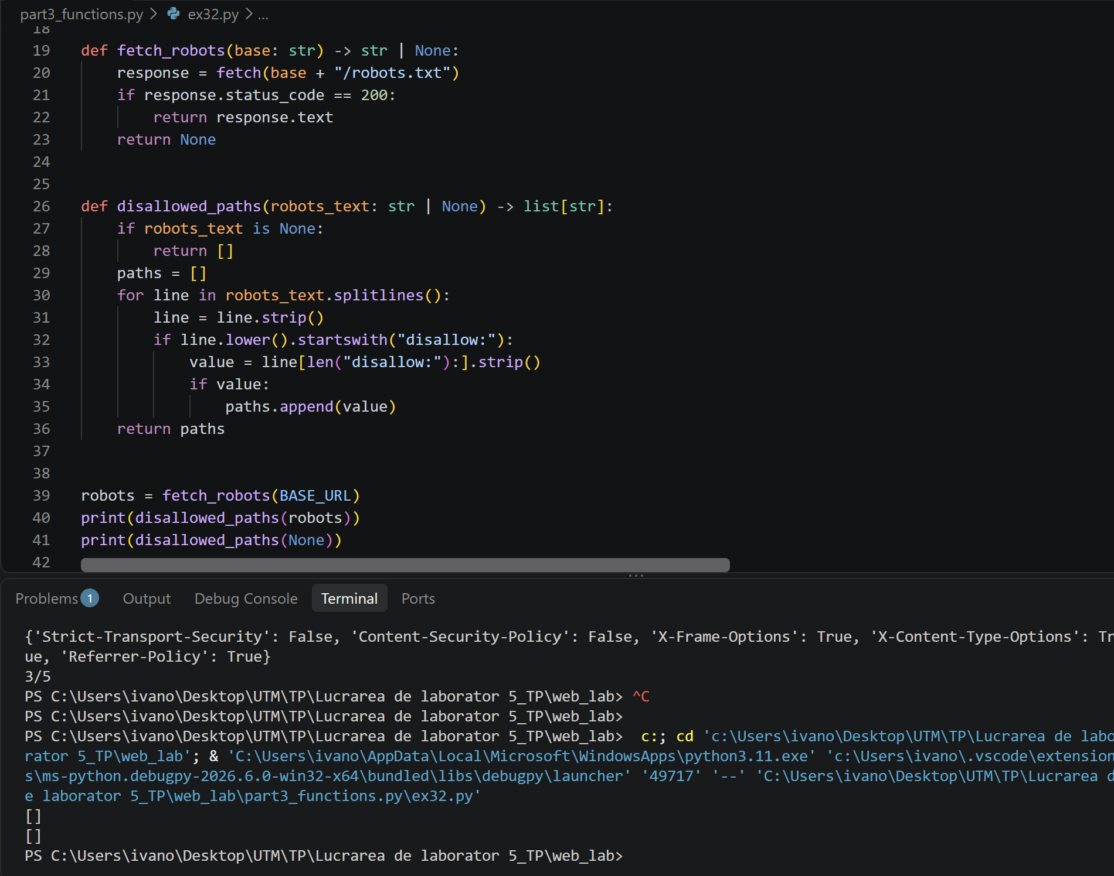
Figura 3.32
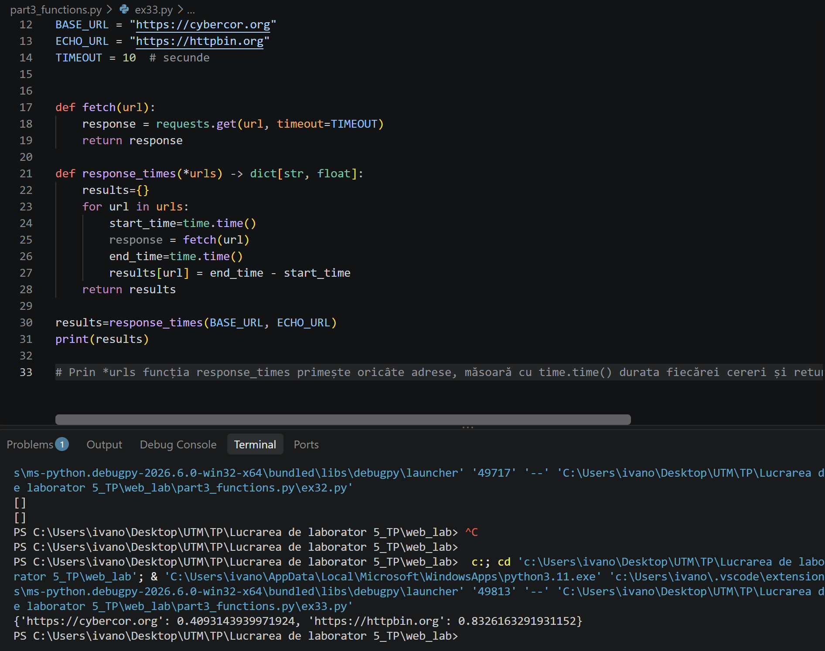
Figura 3.33
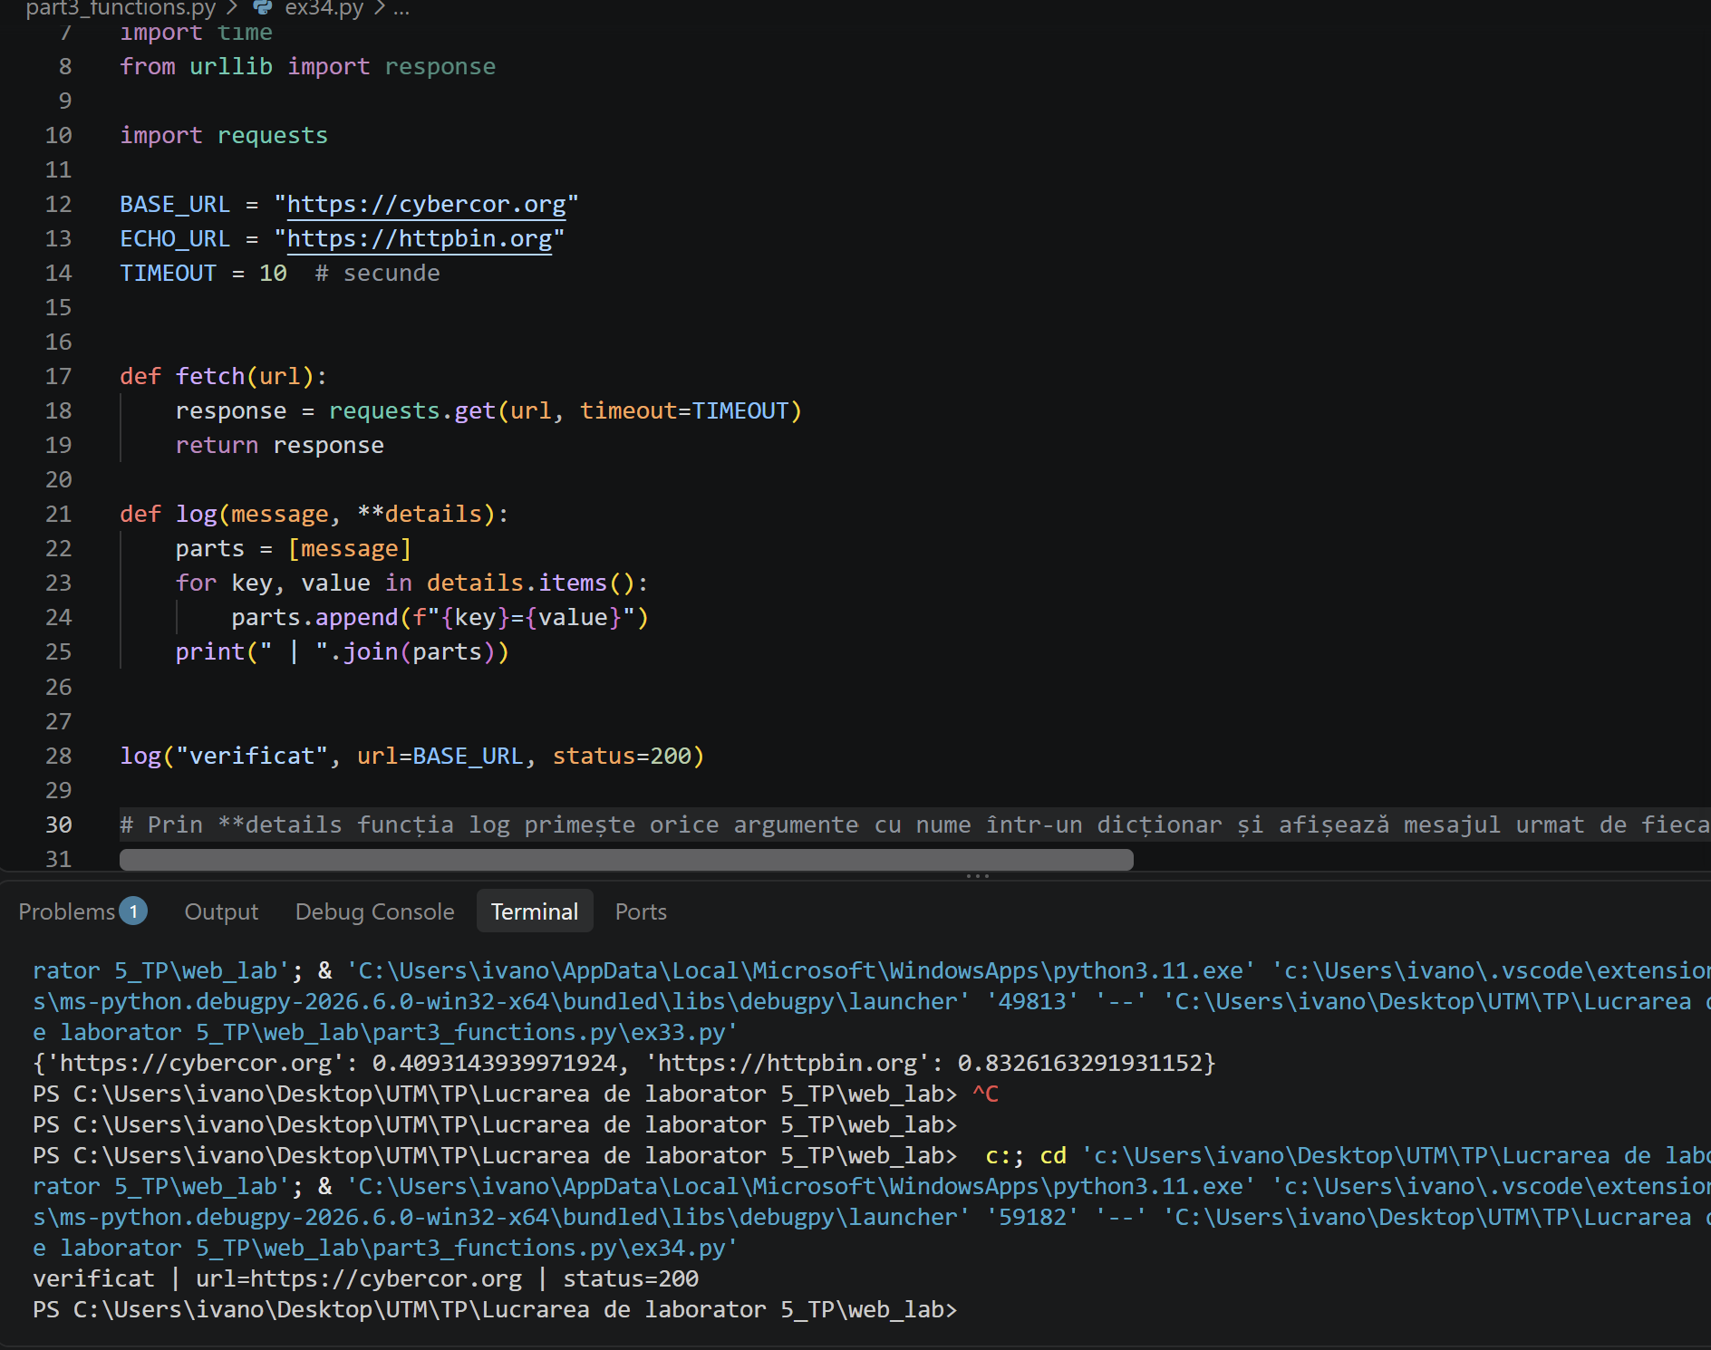
Figura 3.34
- PART4_MODULES.PY
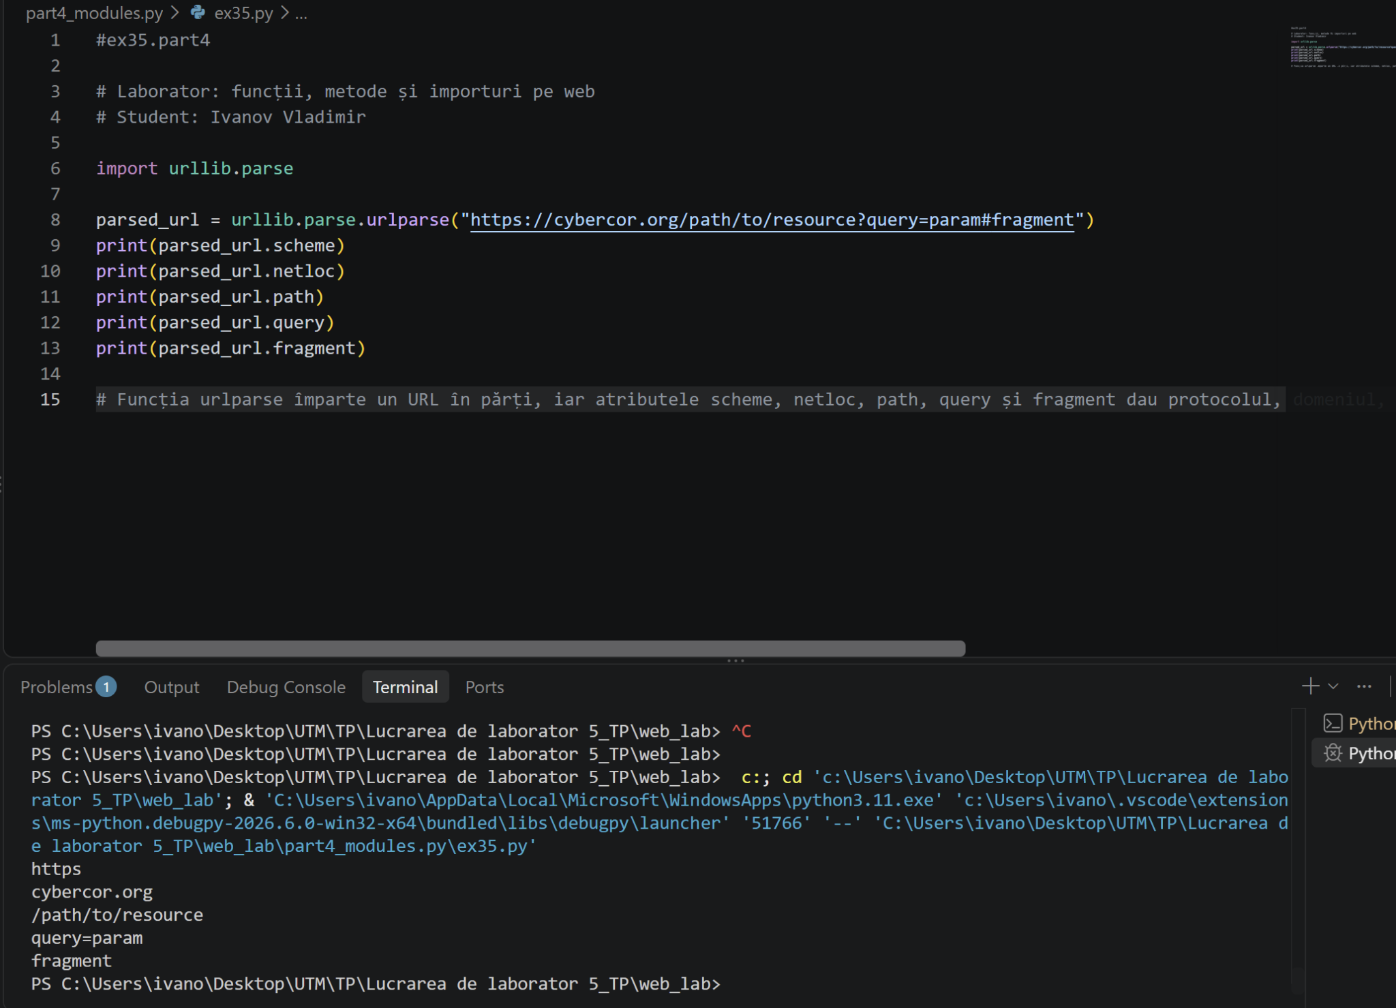
Figura 4.35
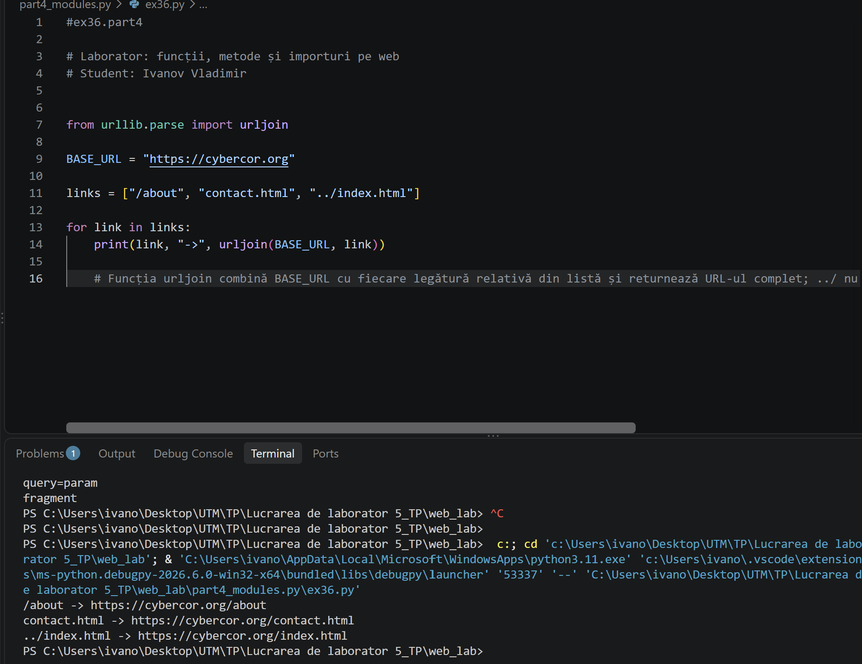
Figura 4.36
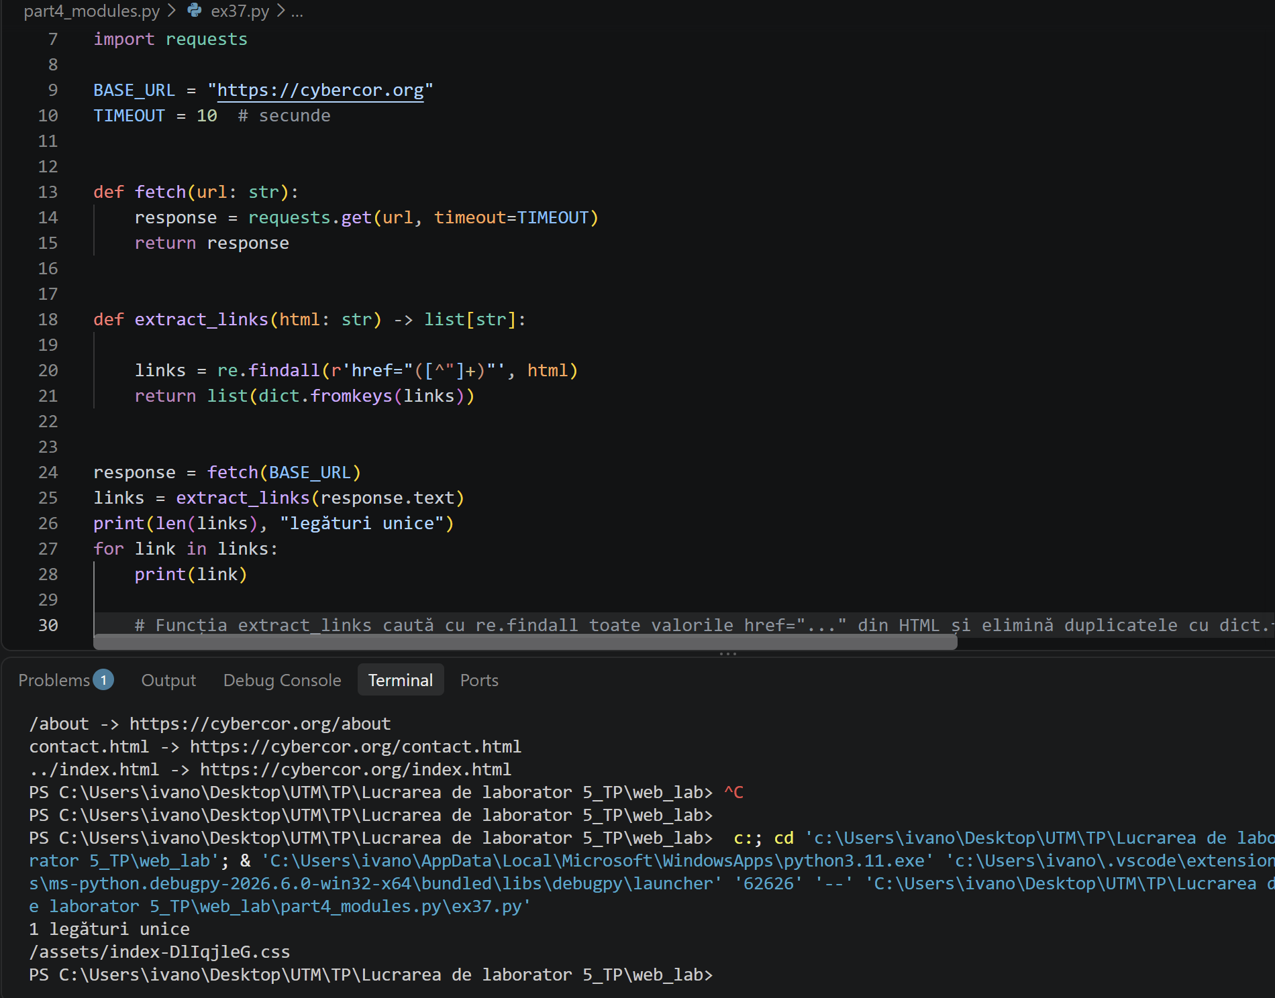
Figura 4.37
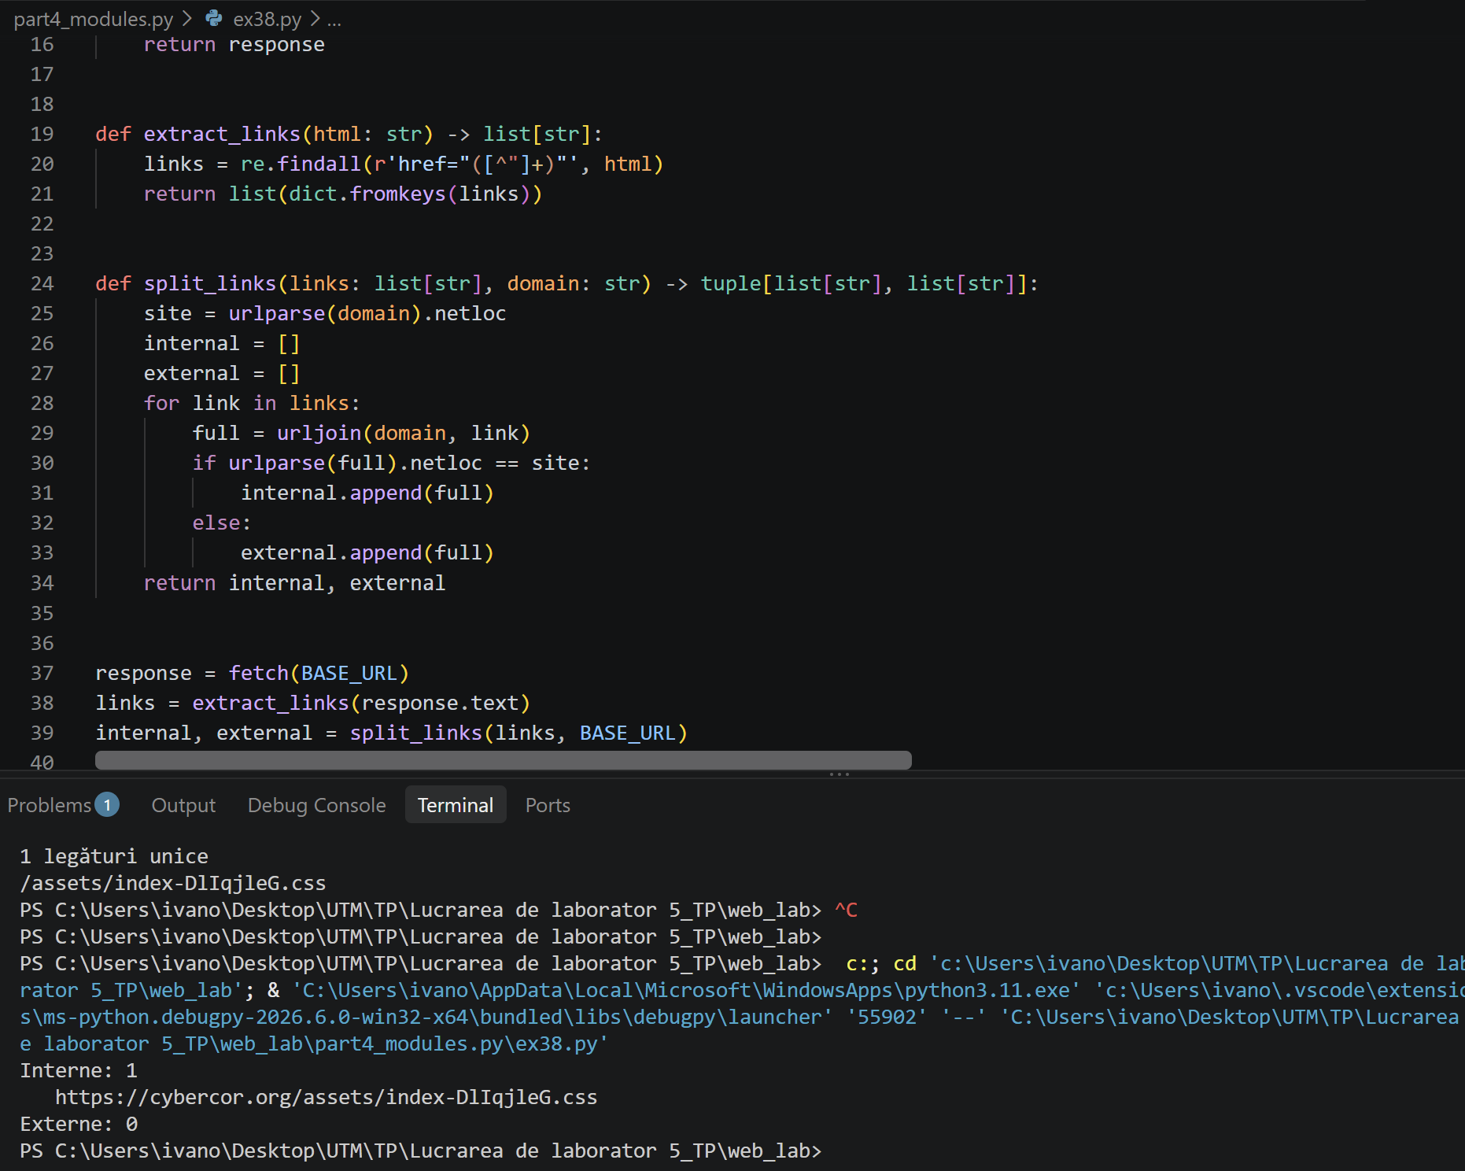
Figura 4.38
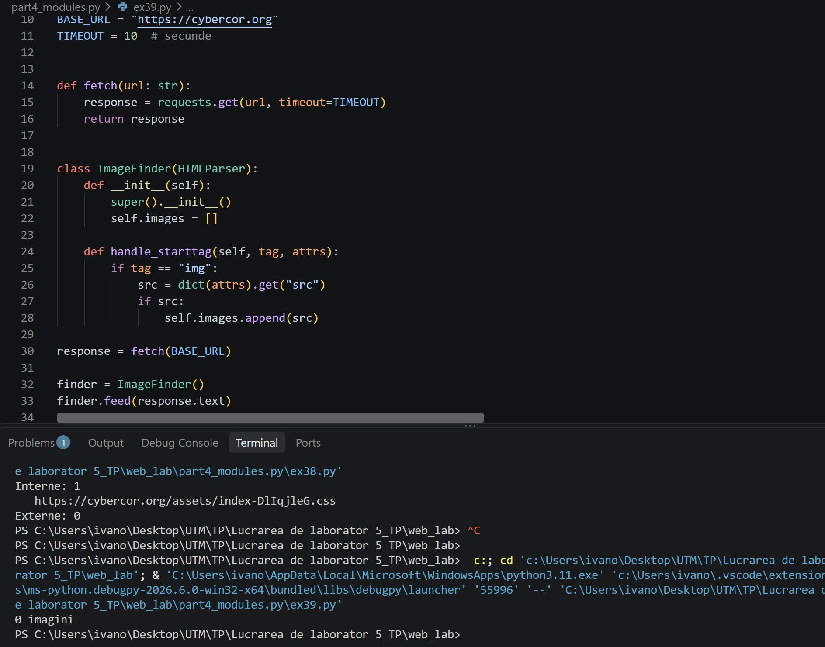
Figura 4.39
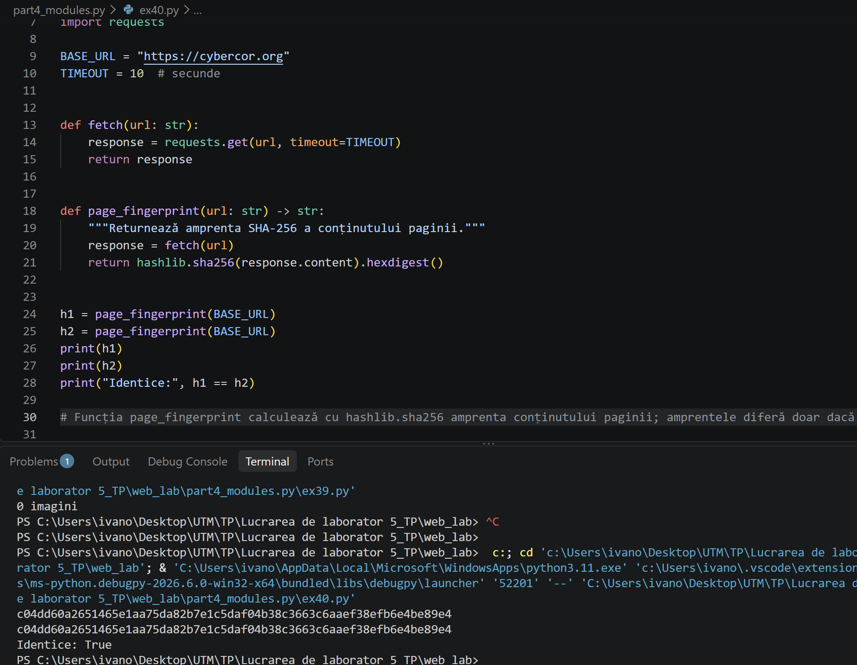
Figura 4.40
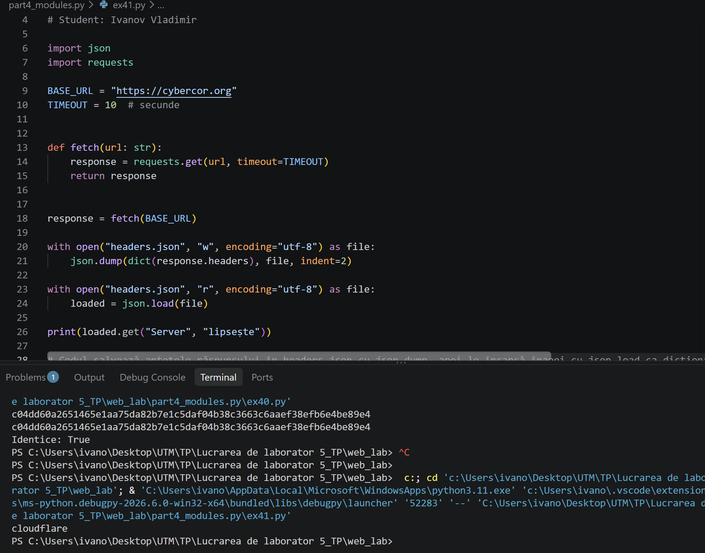
Figura 4.41
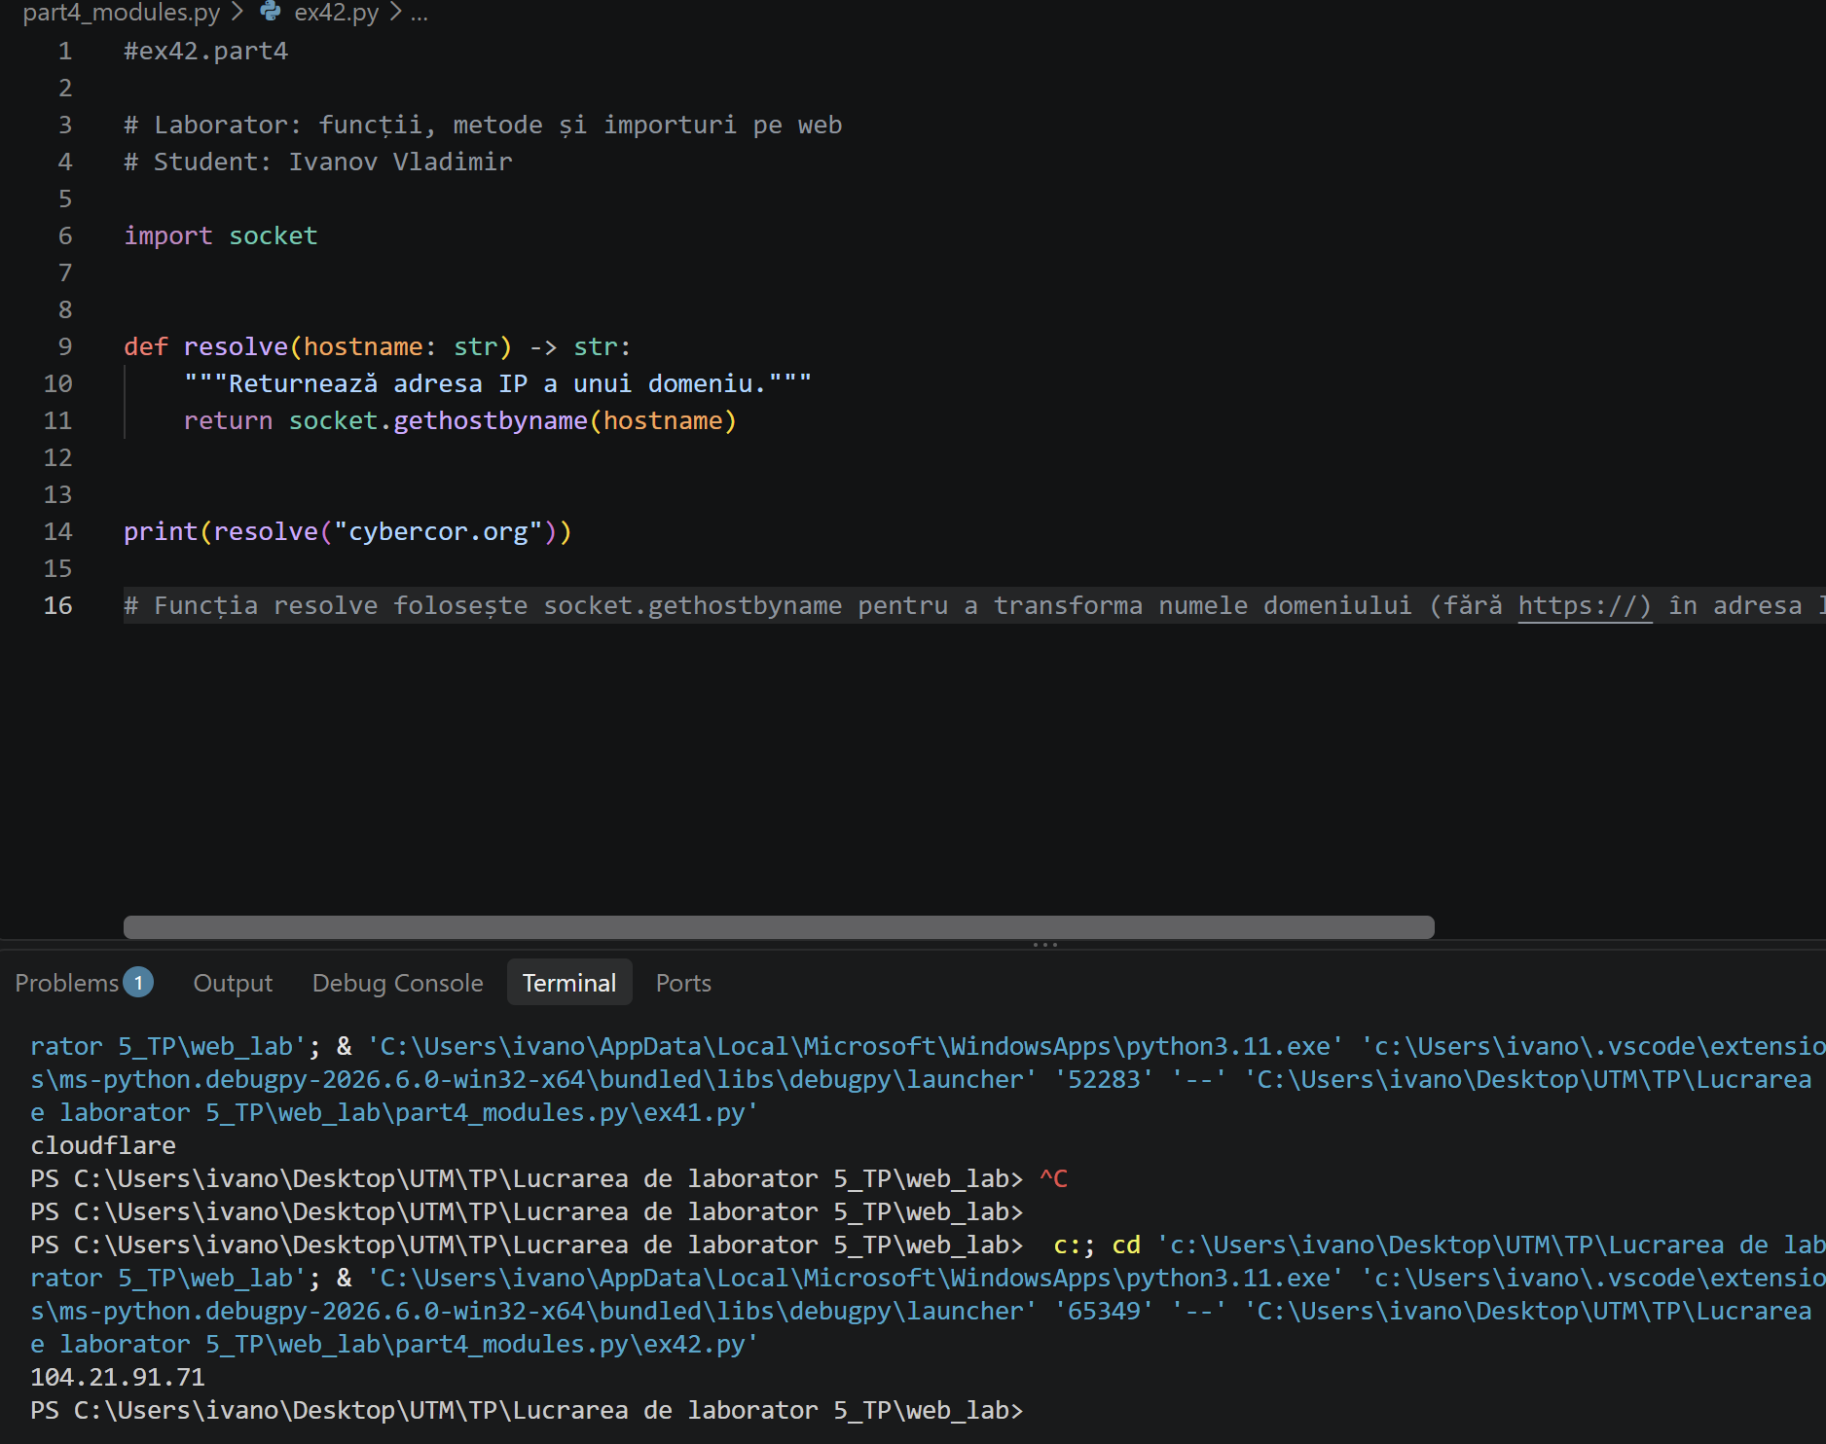
Figura 4.42
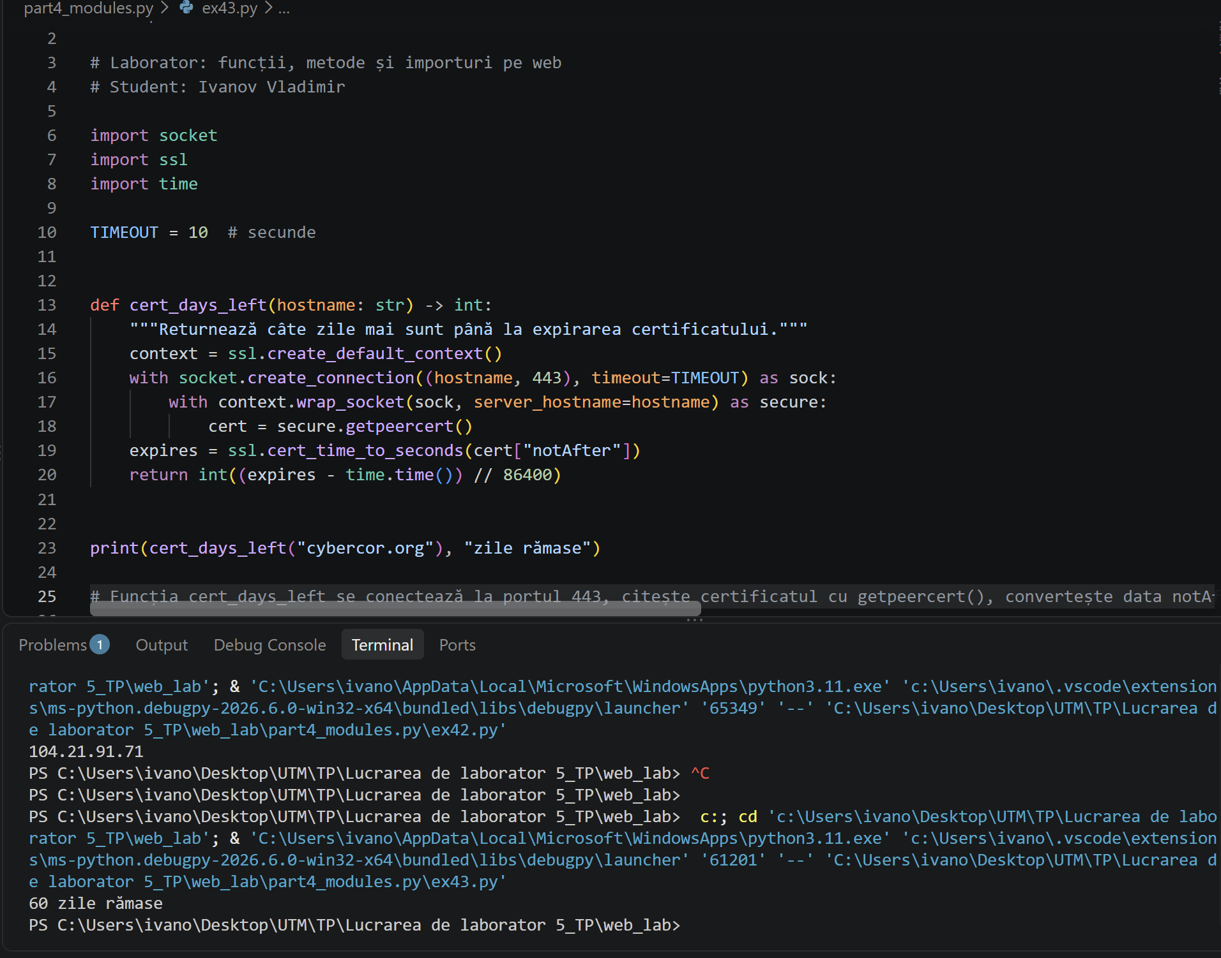
Figura 4.43
CONCLUZII
În această lucrare am învățat cum se importă și se folosesc bibliotecile pentru lucrul cu web-ul în Python, în special requests, și diferența dintre atribute (response.status_code) și metode (response.json()). La final am adunat funcțiile într-un modul webtools.py, iar rezultatele se salvează în fișiere CSV și JSON. Am înțeles că un program care lucrează cu rețeaua trebuie să aibă mereu timeout și să prindă erorile cu try/except, iar codul se citește mai ușor când e împărțit în funcții mici.

